# PENERAPAN PENDEKATAN PRE-SCAFFOLED PARSONS PROBLEM PADA PEMBELAJARAN PEMROGRAMAN MOBILE DENGAN TOPIK FLUTTER LAYOUT

**SKRIPSI**

Digunakan Sebagai Syarat Maju Ujian Diploma IV

Politeknik Negeri Malang

**Oleh:**

**DHARMA YUDISTIRA EKA PUTRA NIM. 1841720028**



**PROGRAM STUDI TEKNIK INFORMATIKA**

**JURUSAN TEKNOLOGI INFORMASI**

**POLITEKNIK NEGERI MALANG**

**2022**

# HALAMAN PENGESAHAN

**PENERAPAN PENDEKATAN PRE-SCAFFOLDED PARSONS PROBLEM PADA PEMBELAJARAN PEMROGRAMAN MOBILE DENGAN TOPIK FLUTTER LAYOUT**

Disusun oleh:

DHARMA YUDISTIRA EKA PUTRA NIM. 1841720028

Laporan Akhir ini telah diuji pada tanggal 08 Juli 2022

Disetujui oleh:

|  |  |  |  |  |
| --- | --- | --- | --- | --- |
| 1. | Pembimbing Utama | : | Putra Prima Arhandi., ST., M.Kom.  NIP. 198611032014041001 | ........................... |
|  |  |  |  |  |
| 2. | Pembimbing Pendamping | : | Annisa Taufika Firdausi, ST., MT.  NIP. 198712142019032012 | ........................... |
|  |  |  |  |  |
| 3. | Penguji Utama | : | Eka Larasati Amalia, S.ST., MT.  NIP. 198807112015042005 | ........................... |
|  |  |  |  |  |
| 4. | Penguji Pendamping | : | Agung Nugroho Pramudhita, ST., MT.  NIP. 198902102019031020 | ........................... |

Mengetahui,

|  |  |
| --- | --- |
| Ketua Jurusan  Teknologi Informasi | Ketua Program Studi  Teknik Informatika |
| Rudy Ariyanto, S.T., M.Cs. | Imam Fahrur Rozi, S.T., M.T. |
| NIP. 19711110 199903 1 002 | |  | | --- | | NIP. 19840610 200812 1 004 | |

# PERNYATAAN

Dengan ini saya menyatakan bahwa pada Skripsi ini tidak terdapat karya, baik seluruh maupun sebagian, yang sudah pernah diajukan untuk memperoleh gelar akademik di Perguruan Tinggi manapun, dan sepanjang pengetahuan saya juga tidak terdapat karya atau pendapat yang pernah ditulis atau diterbitkan oleh orang lain, kecuali yang secara tertulis disitasi dalam naskah ini serta disebutkan dalam daftar sitasi/pustaka.

|  |  |
| --- | --- |
|  | Malang, 08 Juli 2022  Dharma Yudistira Eka Putra |

# ABSTRAK

**Yudistira Eka Putra, Dharma**. “Penerapan Pendekatan *Pre-scaffolded Parsons Problem* Pada Pembelajaran Pemrograman *Mobile* Dengan Topik *Flutter Layout*”. **Pembimbing: (1) Putra Prima A., ST., M.Kom., (2) Annisa Taufika Firdausi, ST., MT**.

**Skripsi, Program Studi Teknik Informatika, Jurusan Teknologi Informasi, Politeknik Negeri Malang, 2022.**

*Flutter* merupakan produk *Google* untuk mengembangkan aplikasi *multi-platform*. Namun, gaya penulisan kode yang deklaratif pada *layout* membuat penulisan kode Flutter berbeda dengan gaya penulisan kode di *platform native* pada umumnya. Dengan adanya perbedaan penulisan kode penyusunan *layout* pada *Flutter*, perlu adanya metode yang sesuai agar pelajar dapat memahami konsep penyusunan *Flutter Layout*. Penelitian ini mengenalkan pendekatan baru dalam pembelajaran *Flutter Layout* dengan menggunakan pendekatan *Pre-scaffolded Parsons Problem.* Dengan pendekatan ini, pelajar akan disediakan susunan blok kode yang telah diacak dan pelajar dapat menyusunnya ke dalam urutan yang benar. Dalam penerapannya, pendekatan ini diimplementasikan ke dalam sebuah aplikasi pengayaan berbasis *web* bernama EasyFlutter. Untuk melihat dampak penerapan aplikasi ini, peneliti melakukan eksperimen dengan menyediakan *pre-test* dan *post-test* pada 25 partisipan. Pada *pre-test* didapatkan hasil rata - rata 77,332 dan *post-test* 83,464. Secara deskriptif terdapat kenaikan rata - rata sebesar 6.132, selanjutnya perbedaan rata - rata tersebut dilakukan uji statistik *Paired T-test* dan mendapatkan hasil signifikansi sebesar 0,00. Berdasarkan hasil tersebut dapat diambil kesimpulan bahwa terdapat perbedaan rata - rata yang signifikan pada *pre-test* dan *post-test*. Dengan demikian, penggunaan aplikasi EasyFlutter memiliki dampak positif terhadap peningkatan pemahaman partisipan pada topik *Flutter Layout*.

**Kata Kunci :** *Flutter*, *Flutter Layout*, *Pre-scaffolded Parsons Problem*, *Paired T-test*.

# *ABSTRACT*

***Yudistira Eka Putra, Dharma.*** *“Application of the Pre-scaffolded Parsons Problem Approach to Mobile Programming Learning with the Topic of Flutter Layout”.* ***Supervisor: (1) Putra Prima A., ST., M.Kom., Co–Supervisor: (2) Annisa Taufika Firdausi, ST., MT.***

***Thesis, Informatics Management Study Program, Department of Information Technology, State Polytechnic of Malang, 2022.***

*Flutter is a product from Google to develop multi-platform applications. However, the declarative coding style of the layout makes Flutter code different from the typical native platform. With the differences in writing the layout code in Flutter, there needs to be an appropriate method so that students can understand the concept of Flutter Layout. This study introduces a new approach in learning Flutter Layout by using Pre-scaffolded Parsons Problem approach. With this approach, students will be provided with an arrangement of code blocks that have been scrambled and students can arrange them into the correct order. In practice, this approach is implemented in a web-based enrichment application called EasyFlutter. To see the impact of implementing this application, the researcher conducted an experiment by providing a pre-test and post-test to 25 participants. In the pre-test, the average result was 77,332 and the post-test was 83,464. Descriptively, there was an average increase of 6,132, then the average difference was carried out using the Paired T-test and got a significant result of 0,00. Based on these results, it can be concluded that there is a significant average difference between the pre-test and post-test.*

***Keywords:*** *Flutter, Flutter Layout, Pre-scaffolded Parsons Problem, Paired T-test.*

# KATA PENGANTAR

Puji syukur kami panjatkan kehadirat Tuhan Yang Maha Esa atas segala rahmat dan hidayah-Nya penulis dapat menyelesaikan skripsi dengan judul "Penerapan Pendekatan *Pre-scaffolded Parsons Problem* pada Pembelajaran Pemrograman *Mobile* dengan Topik *Flutter Layout*". Penulis menyusun skripsi ini sebagai persyaratan untuk menyelesaikan studi program Diploma IV Program Studi Teknik Informatika, Jurusan Teknologi Informasi, Politeknik Negeri Malang.

Kami menyadari bahwasannya dengan tanpa adanya dukungan dan kerja sama dari berbagai pihak, kegiatan laporan akhir ini tidak akan dapat berjalan dengan baik. Untuk itu, kami ingin menyampaikan rasa terima kasih kepada :

1. Tuhan Yang Maha Esa yang selalu memberikan rahmat dan hidayah-Nya sehingga penulis dapat menyelesaikan skripsi ini dengan lancar.
2. Kedua orang tua saya yang selalu memberikan dukungan moral, materil, motivasi dan doa agar saya dimudahkan dalam menghadapi skripsi ini dan dapat lulus tepat waktu serta nilai yang memuaskan.
3. Bapak Putra Prima Arhandi, ST., M.Kom., selaku pembimbing I yang telah memberi bimbingan, arahan dan meluangkan waktu kepada penulis dalam menyusun skripsi ini dengan baik.
4. Ibu Annisa Taufika Firdausi, ST., MT., selaku pembimbing II yang telah memberi bimbingan, arahan, dan meluangkan waktu kepada penulis dalam menyusun skripsi ini dengan baik.
5. Bapak Rudy Ariyanto, ST., M.Cs., selaku Ketua Jurusan Teknologi Informasi.
6. Bapak Imam Fahrur Rozi, ST., MT., selaku Ketua Program Studi D-IV Teknik Informatika.
7. Dan seluruh pihak yang telah membantu dan mendukung lancarnya pembuatan Laporan Akhir dari awal hingga akhir yang tidak dapat kami sebutkan satu persatu.

Penulis menyadari bahwa dalam penyusunan laporan akhir ini, masih banyak terdapat kekurangan dan kelemahan yang dimiliki penulis baik itu sistematika penulisan maupun penggunaan bahasa. Untuk itu penulis mengharapkan saran dan kritik dari berbagai pihak yang bersifat membangun demi penyempurnaan laporan ini. Semoga laporan ini berguna bagi pembaca secara umum dan penulis secara khusus. Akhir kata, penulis ucapakan banyak terima kasih.

|  |
| --- |
| Malang, 08 Juli 2022 |
|  |
| Penulis |

# DAFTAR ISI

HALAMAN SAMPUL i

HALAMAN PENGESAHAN ii

PERNYATAAN iii

ABSTRAK iv

*ABSTRACT* v

KATA PENGANTAR vi

DAFTAR ISI vii

DAFTAR GAMBAR ix

DAFTAR TABEL xi

DAFTAR LAMPIRAN xii

BAB I . PENDAHULUAN 13

1.1 Latar Belakang 13

1.2 Rumusan Masalah 15

1.3 Tujuan 15

1.4 Batasan Masalah 16

1.5 Sistematika Penulisan 16

BAB II . LANDASAN TEORI 18

2.1 Studi Literatur 18

2.2 Dasar Teori 21

*2.2.1 Dart* 21

*2.2.2 Flutter* 22

*2.2.3 Widget* 22

*2.2.4 Flutter Layout* 23

2.2.5 *Parsons Problem* 24

BAB III . METODELOGI PENELITIAN 26

3.1 Waktu dan Tempat Penelitian 26

3.2 Teknik Pengumpulan Data 26

3.2.1 Penelitian Lapangan 26

3.2.2 Penelitian Kepustakaan 26

3.3 Teknik Pengolahan Data 26

3.4 Uji Coba Sistem 32

BAB IV . ANALISIS DAN PERANCANGAN SISTEM 34

4.1 Gambaran Umum Aplikasi 34

4.2 Analisis Pengguna 36

4.3 Analisis Kebutuhan Fungsional 36

4.4 Analisis Kebutuhan Non-Fungsional 36

4.4.1 Kebutuhan Perangkat Lunak (*Software*) 36

4.4.2 Kebutuhan Perangkat Keras (*Hardware*) 37

4.5 Perancangan Sistem 38

4.5.1 Diagram *Use Case* Sebagai Dosen 38

4.5.2 Diagram *Use Case* Sebagai Mahasiswa 39

4.5.3 Diagram *Activity Login* Sebagai Dosen 40

4.5.4 Diagram *Activity Login* Sebagai Mahasiswa 41

4.5.5 Diagram *Activity Register* Sebagai Mahasiswa 42

4.5.6 Diagram *Activity* Melihat Data Mahasiswa Sebagai Dosen 42

4.5.7 Diagram *Activity* Menambah Data Mahasiswa Sebagai Dosen 43

4.5.8 Diagram *Activity* Validasi Data Mahasiswa Sebagai Dosen 44

4.5.9 Diagram *Activity* Melihat Data Kelas Sebagai Dosen 45

4.5.10 Diagram *Activity* Menambah Data Kelas Sebagai Dosen 46

4.5.11 Diagram *Activity* Melihat Daftar Latihan Soal Sebagai Dosen 47

4.5.12 Diagram *Activity* Melihat *Log* Mahasiswa Sebagai Dosen 48

4.5.13 Diagram *Activity* Daftar Latihan Soal Sebagai Mahasiswa 49

4.5.14 Diagram *Activity* Mengerjakan Latihan Soal Sebagai Mahasiswa 50

4.5.15 Arsitektur Sistem 51

4.5.16 Skema Relasi *Database* 52

4.5.17 Perancangan Tabel *Database* 52

4.5.18 Perancangan Antarmuka 53

BAB V . IMPLEMENTASI DAN PENGUJIAN 59

5.1 Implementasi *Database* 59

5.2 Implementasi Antarmuka 60

5.2.1 Implementasi Halaman *Login* 61

5.2.2 Implementasi Halaman *Register* 61

5.2.3 Implementasi Halaman Data Mahasiswa 62

5.2.4 Implementasi Halaman Tambah Mahasiswa 63

5.2.5 Implementasi Halaman Data Kelas 63

5.2.6 Implementasi Dialog Tambah Kelas 64

5.2.7 Implementasi Halaman Data Latihan Dosen 65

5.2.8 Implementasi Halaman Data *Log* 65

5.2.9 Implementasi Halaman Utama Mahasiswa 66

5.2.10 Implementasi Halaman Data Latihan Mahasiswa 67

5.2.11 Implementasi Halaman Fitur *Code Reconstruction* 67

5.3 Pengujian Sistem 68

5.3.1 Partisipan 68

5.3.2 Desain Eksperimen 68

5.3.3 Pengolahan Data 70

BAB VI . HASIL DAN PEMBAHASAN 74

6.1 Hasil 74

6.2 Pembahasan 74

BAB VII . KESIMPULAN DAN SARAN 77

7.1 Kesimpulan 77

7.2 Saran 77

DAFTAR PUSTAKA 78

# DAFTAR GAMBAR

Gambar 2.1 Diagram Bahasa Pemrograman Dart 21

Gambar 2.2 Flutter Logo 22

Gambar 2.3 Perbedaan Penulisan Kode pada Flutter 23

Gambar 2.4 Contoh Parsons Problem pada Pembelajaran Python 24

Gambar 3.1 Ketentuan "Variable View" Uji Normalitas pada SPSS 27

Gambar 3.2 Contoh Tampilan "Data View" Uji Normalitas pada SPSS 27

Gambar 3.3 Menu Uji Normalitas 1-Sample K-S pada SPSS 28

Gambar 3.4 Dialog One-Sample Kolmogorov-Smirnov Test pada SPSS 29

Gambar 3.5 Output Hasil Uji Normalitas pada SPSS 29

Gambar 3.6 Ketentuan "Variable View" Uji Paired T-Test pada SPSS 30

Gambar 3.7 Contoh Tampilan "Data View" Uji Paired T-Test pada SPSS 31

Gambar 3.8 Menu Uji Paired-Samples T Test pada SPSS 31

Gambar 3.9 Dialog Paired-Samples T Test pada SPSS 32

Gambar 3.10 Output Hasil Uji Paired T-Test pada SPSS 32

Gambar 3.11 Flowchart Pengujian Sistem 33

Gambar 4.1 Fitur Code Reconstruction pada Aplikasi EasyFlutter 35

Gambar 4.2 Diagram Use Case Dosen 38

Gambar 4.3 Diagram Use Case Mahasiswa 39

Gambar 4.4 Diagram Activity Login Sebagai Dosen 40

Gambar 4.5 Diagram Activity Login Sebagai Mahasiswa 41

Gambar 4.6 Diagram Activity Register Sebagai Mahasiswa 42

Gambar 4.7 Diagram Activity Melihat Data Mahasiswa Sebagai Dosen 42

Gambar 4.8 Diagram Activity Menambah Data Mahasiswa Sebagai Dosen 43

Gambar 4.9 Diagram Activity Validasi Data Mahasiswa Sebagai Dosen 44

Gambar 4.10 Diagram Activity Melihat Data Kelas Sebagai Dosen 45

Gambar 4.11 Diagram Activity Menambah Data Kelas Sebagai Dosen 46

Gambar 4.12 Diagram Activity Melihat Daftar Latihan Soal Sebagai Dosen 47

Gambar 4.13 Diagram Activity Melihat Log Mahasiswa Sebagai Dosen 48

Gambar 4.14 Diagram Activity Daftar Latihan Soal Sebagai Mahasiswa 49

Gambar 4.15 Diagram Activity Mengerjakan Latihan Soal Sebagai Mahasiswa 50

Gambar 4.16 Arsitektur Sistem EasyFlutter 51

Gambar 4.17 Mockup Halaman Login 54

Gambar 4.18 Mockup Halaman Register 54

Gambar 4.19 Mockup Halaman Data Mahasiswa 55

Gambar 4.20 Mockup Halaman Tambah Mahasiswa 55

Gambar 4.21 Mockup Halaman Data Kelas 56

Gambar 4.22 Mockup Halaman Data Latihan Dosen 56

Gambar 4.23 Mockup Halaman Data Log 57

Gambar 4.24 Mockup Halaman Utama Mahasiswa 57

Gambar 4.25 Mockup Halaman Data Latihan Mahasiswa 58

Gambar 4.26 Mockup Fitur Code Reconstruction 58

Gambar 5.1 Implementasi Halaman Login 61

Gambar 5.2 Implementasi Halaman Register 61

Gambar 5.3 Implementasi Halaman Data Mahasiswa 62

Gambar 5.4 Implementasi Halaman Tambah Mahasiswa 63

Gambar 5.5 Implementasi Halaman Data Kelas 63

Gambar 5.6 Implementasi Dialog Tambah Kelas 64

Gambar 5.7 Implementasi Halaman Data Latihan Dosen 65

Gambar 5.8 Implementasi Halaman Data Log 65

Gambar 5.9 Implementasi Halaman Utama Mahasiswa 66

Gambar 5.10 Implementasi Halaman Data Latihan Mahasiswa 67

Gambar 5.11 Implementasi Halaman Fitur Code Reconstruction 67

Gambar 5.12 Alur Eksperimen Pertemuan 1 69

Gambar 5.13 Alur Eksperimen Pertemuan 2 69

Gambar 5.14 Hasil Uji Normalitas Pre-test dan Post-test 72

Gambar 5.15 Hasil Uji Statistik Deskriptif Pre-test dan Post-test 72

Gambar 5.16 Hasil Uji Paired T-test Pre-test dan Post-test 73

Gambar 6.1 Box Plot Nilai Pre-test dan Post-test 74

Gambar 6.2 Diagram Garis Nilai Pre-test dan Post-test 75

# DAFTAR TABEL

Tabel 4.1 Spesifikasi Perangkat Lunak untuk Pengembang 36

Tabel 4.2 Spesifikasi Perangkat Lunak untuk Pengguna 37

Tabel 4.3 Spesifikasi Perangkat Keras untuk Pengembang 37

Tabel 4.4 Spesifikasi Perangkat Keras untuk Pengguna 37

Tabel 4.5 Perancangan Tabel Mahasiswa 52

Tabel 4.6 Perancangan Tabel Dosen 52

Tabel 4.7 Perancangan Tabel Kelas 53

Tabel 4.8 Perancangan Tabel Latihan 53

Tabel 4.9 Perancangan Tabel Log 53

Tabel 5.1 Implementasi Tabel Mahasiswa 59

Tabel 5.2 Implementasi Tabel Dosen 59

Tabel 5.3 Implementasi Tabel Kelas 59

Tabel 5.4 Implementasi Tabel Latihan 60

Tabel 5.5 Implementasi Tabel Log 60

Tabel 5.6 Desain Eksperimen 68

Tabel 5.7 Hasil Pre-test, Latihan Soal dan Post-test Kelas MI-2D 70

# DAFTAR LAMPIRAN

Lampiran 1. Soal Pre-test Dan Post-test 82

Lampiran 2. Latihan Soal pada Aplikasi EasyFlutter 95

# . PENDAHULUAN

## Latar Belakang

Pengaruh meningkatnya teknologi informasi secara luas menyebabkan beberapa negara menetapkan pendidikan dasar informatika menjadi pendidikan wajib di lingkungan sekolah (Kesselbacher, 2019). Hal ini juga dibuktikan dengan diluncurkannya inisiatif "*Computer Science for All*" pada tahun 2016 oleh pemerintah *United States* untuk mengenalkan kemampuan pemrograman di semua tingkat pendidikan (Fedorenko et al., 2019). Maka dari itu, salah satu keterampilan yang dibutuhkan pelajar di abad ke-21 ini adalah kemampuan pemrograman, di mana edukasi pemrograman dipandang efektif untuk memperoleh keterampilan tersebut (Dağyar et al., 2020).

Dalam penerapannya, pemrograman komputer merupakan mata pelajaran yang sulit dipahami (Assiri, 2016; Kalelioğlu, 2015). Kurangnya pemahaman pelajar terhadap masalah, bahasa pemrograman, dan lingkungan belajar merupakan beberapa alasan utama mengapa pelajar sulit memahami mata pelajaran pemrograman (Assiri, 2016). Banyak *programmer* pemula (pelajar) mencoba melakukan pendekatan *trial-error* dan mengandalkan pesan *error* dari *compiler* untuk mengatasi masalah yang dihadapi dalam proses penulisan kode, bahkan mereka langsung menuliskan kode program tanpa mendefinisikan tugas dan tujuan yang akan dilakukannya (Carbone et al., 2009).

Selain edukasi pemrograman komputer, pemrograman *mobile* juga perlu untuk dipelajari di bidang *Computer Science* sebagaimana perangkat seluler merupakan gawai yang mudah untuk dibawa (Dağyar et al., 2020). Banyak *project manager* akan memilih *mobile platform* sebagai target utama produk mereka (Khachouch et al., 2020). Hal tersebut membuat para calon pemberi pekerjaan mengharapkan institusi pendidikan untuk mencetak lulusan dengan latar belakang pengembangan aplikasi *mobile* (Muyan-Ozcelik, 2017).

*Flutter* yang merupakan produk *Google* untuk mengembangkan perangkat aplikasi di *Android, iOS, Windows, Mac, Linux, Google Fuchsia,* dan *Web* (Praveen et al., 2020) umum digunakan sebagai salah satu sarana pembelajaran pada pemrograman *mobile*. Aplikasi *Flutter* dibangun dengan komponen dasar yaitu *widget* (Boukhary & Colmenares, 2019). Dari tombol sederhana, teks, gambar, orientasi, tata letak, tema, animasi hingga navigasi antar halaman merupakan sebuah *widget* (Giordano & Mainkar, 2019). Oleh karena itu, konsep *widget* perlu dipahamidalam membangun aplikasi *Flutter*.

Gaya penulisan kode yang deklaratif membuat penulisan kode Flutter berbeda dengan gaya penulisan kode di *native platform*. Peletakkan *widget* dalam menyusun antarmuka secara deklaratif membuat sebuah *widget* hanyamenjadi *blueprint* ringan saja (Biessek, 2019). *Flutter Layout* merupakan konsep penyusunan antarmuka (*layout*) pada *Flutter*. Beberapa *framework* pengembangan aplikasi *mobile* memisahkan kode penyusunan antarmuka (*layout*) dengan kode logika bisnis aplikasi, namun *Flutter* menyusun antarmuka aplikasi tanpa memisahkannya (Giordano & Mainkar, 2019). Dengan adanya perbedaan penulisan kode penyusunan antarmuka (*layout*) pada *Flutter*, perlu adanya metode yang sesuai agar pelajar dapat memahami konsep penyusunan *Flutter Layout*.

Pembelajaran pemrograman umumnya diajarkan menggunakan modul ajar berbasis instruksi, teks, dan baris kode. Memandu pelajar dengan serangkaian langkah-langkah hanya akan membantu pelajar dalam menyelesaikan modul ajar, namun tidak dapat dipastikan seberapa baik pelajar dapat memahami konsep dari modul ajar tersebut (Harms et al., 2015). Selain itu, pembelajaran dengan menuliskan baris kode merupakan salah satu beban kognitif yang tinggi bagi pelajar (Du et al., 2020). Manusia memiliki kemampuan pemrosesan yang terbatas dan beban kognitif yang kompleks harus dikurangi agar pembelajaran dapat terjadi (Sweller, 2010). Untuk itu perlu adanya pendekatan alternatif yang dapat menunjang pembelajaran pemrograman khususnya pada *Flutter Layout*.

Tugas penyelesaian (*completion-task*) merupakan salah satu pendekatan yang direkomendasikan untuk mengurangi beban kognitif pelajar daripada harus mengerjakan keseluruhan tugas (Ericson et al., 2017). *Parsons Problem* merupakan salah satu metode pembelajaran pemrograman dengan pendekatan penyelesaian kode (*code-completion*), di mana pelajar harus menyusun ulang blok kode yang sudah diacak sebelumnya untuk mencapai solusi dari permasalahan program yang diberikan (Zhi et al., 2019). *Parsons Problem* memiliki beban kognitif yang lebih rendah dan ruang permasalahan yang terbatas karena pelajar tidak perlu menuliskan baris kode dari awal (Ericson et al., 2017). Latihan pemrograman berbasis blok jarang sekali diimplementasikan di tingkat universitas (Du et al., 2020). Padahal, *Parsons Problem* terbukti lebih efisien dalam membantu pemula belajar pemrograman daripada menuliskan kode secara langsung, memperbaiki *bug*, dan membaca modul ajar berbasis instruksi (Zhi et al., 2019).

Terdapat 2 jenis *Parsons Problem* yakni *student-scaffolded* dan *pre-scaffolded*. *Student-scaffolded* merupakan jenis *Parsons Problem* yang mengizinkan pelajar untuk menyusun sendiri kerangka blok kode yang akan dikerjakan (Du et al., 2020). Penelitian oleh (Ihantola & Karavirta, 2011), menyatakan bahwa *student-scaffolded* lebih sulit dibandingkan dengan *pre-scaffolded*. *Pre-scaffolded* sendiri merupakan jenis *Parsons Problem* yang menyediakan kerangka atau blok-blok kode yang sudah diformat dengan penulisan yang benar, sehingga pelajar dapat fokus untuk menyusun blok-blok kode tersebut ke urutan yang benar (Du et al., 2020).

Berdasarkan penjelasan di atas, penulis terdorong untuk mengusulkan judul "Penerapan Pendekatan *Pre-scaffolded Parsons Problem* pada Pembelajaran Pemrograman *Mobile* dengan Topik *Flutter Layout*". Dengan berkurangnya beban kognitif dan terbatasnya permasalahan pelajar, penulis bertujuan untuk membuat aplikasi pengayaan yang dapat digunakan sebagai sebuah inovasipada matakuliah Pemrograman *Mobile* khususnya topik Flutter Layout dengan memberikan fitur latihan soal kepada mahasiswa.

## Rumusan Masalah

Berdasarkan latar belakang di atas, maka rumusan masalah yang dapat di ambil adalah bagaimana cara menyediakan sebuah perangkat lunak aplikasi pengayaan untuk topik *Flutter Layout* sebagai sebuah inovasi pada Pemrograman *Mobile* dan mengetahui dampak penerapannya ?

## Tujuan

Tujuan dari dilakukannya penelitian ini adalah untuk menyediakan sebuah perangkat lunak aplikasi pengayaan untuk topik *Flutter Layout* sebagai sebuah inovasi pada Pemrograman *Mobile* dan mengetahui dampak penerapannya.

## Batasan Masalah

Permasalahan yang dibahas pada penelitian ini memiliki beberapa batasan sebagai berikut :

1. Penelitian ini menggunakan aplikasi berbasis web.
2. Penelitian ini menggunakan aplikasi yang memerlukan koneksi internet.
3. Penelitian ini dilakukan pada lingkungan Jurusan Teknologi Informasi di Politeknik Negeri Malang.
4. Penelitian ini dilakukan untuk pembelajaran *Flutter Layout* pada mata kuliah Pemrograman *Mobile*.

## Sistematika Penulisan

Sistematika penulisan laporan penelitian ini disusun untuk memberikan gambaran umum tentang penelitian yang dilakukan. Berikut adalah sistematika penulisan skripsi ini :

**BAB I. PENDAHULUAN**

Bab ini menjabarkan tentang latar belakang yang ada pada penelitian, merumuskan inti permasalahan yang dihadapi pada penelitian ini, menentukan tujuan dan batasan dari penelitian ini serta sistematika penulisan.

**BAB II. LANDASAN TEORI**

Bab ini menjelaskan penelitian terdahulu yang digunakan sebagai acuan untuk penelitian ini dan membahas berbagai konsep dasar dan teori yang berkaitan dengan topik penelitian yang dilakukan.

**BAB III. METODELOGI PENELITIAN**

Bab ini menjelaskan tentang metode yang digunakan selama penelitian seperti metode pengambilan data dan pengolahan data dan metode tersebut digambarkan secara rinci dan lengkap dalam diagram.

**BAB IV. ANALISIS DAN PERANCANGAN SISTEM**

Bab ini menjelaskan tentang analisa kebutuhan sistem dan perancangan pembuatan keseluruhan sistem seperti rancangan alur sistem, rancangan basis data, rancangan tampilan antarmuka untuk pengguna.

**BAB V. IMPLEMENTASI DAN PENGUJIAN**

Bab ini menjelaskan tentang implementasi dari sistem yang telah dirancang berdasarkan analisa dan perancangan yang dilakukan sebelumnya, di mana sistem diharapkan dapat menyediakan sebuah perangkat lunak aplikasi pengayaan untuk topik Flutter Layout sebagai sebuah inovasi pada Pemrograman *Mobile* dan mengetahui dampak penerapannya.

**BAB VI. HASIL DAN PEMBAHASAN**

Bab ini menjelaskan tentang urutan dalam proses jalannya uji coba sistem dan pembahasan dari hasil uji coba sistem.

**BAB VII. KESIMPULAN DAN SARAN**

Bab ini menjelaskan tentang kesimpulan hasil dari penelitian sesuai dengan tujuan penelitian dan saran yang diharapkan oleh penulis agar dapat dikembangkan untuk penelitian selanjutnya.

# . LANDASAN TEORI

## Studi Literatur

Penelitian oleh Harms et al (2016) yang berjudul "*Learning Programming from Tutorials and Puzzles: Childern's Perceptions of Value*" menganalisis secara kualitatif keputusan anak-anak dalam memilih metode *Tutorials, Puzzles,* atau keduanya dalam pembelajaran pemrograman. Peneliti memilih 30 partisipan dengan rentang umur 10-15 tahun di *Academy of Science of St. Louis Mailinglist*. Partisipan akan mengerjakan tugas sebanyak 6 kali dan memiliki kebebasan dalam memilih metode pembelajaran. Pada metode *Tutorials*, partisipan akan disediakan kumpulan langkah-langkah yang berbasis teks dan video. Sedangkan pada metode *Puzzles*, partisipan akan menyelesaikan permasalahan pemrograman yang berbasis *puzzle* dengan menggunakan pendekatan *Parsons Problem*. Pengambilan data dilakukan dengan 2 cara yakni wawancara (*pre-study interview* dan *post-study interview*) dan *Intrinsic Motivation Inventory's Task Evaluation Questionnaire* (*TEQ*). Sebanyak 167 tugas telah dikerjakan oleh partisipan (62 dengan metode *Tutorials* dan 105 dengan metode *Puzzles*). Secara keseluruhan 60% dari partisipan lebih memilih menggunakan metode *Puzzles*, 10% menggunakan *Tutorials* dan 30% menggunakan keduanya.

Berdasarkan penelitian sebelumnya, pembelajaran pemrograman dengan pendekatan metode *Parsons Problem* lebih diminati daripada metode *Tutorials*. Namun penelitian tersebut ditujukan ke anak-anak dengan rentang usia 10-15 tahun. Penelitian lebih lanjut dilakukan oleh Ericson et al (2017) dengan judul “*Solving Parsons Problem Versus Fixing and Writing Code*”. Peneliti membandingkan efektivitas dan efisiensi dalam pembelajaran pemrograman dengan 3 pendekatan yaitu *Parsons Problem, Code-writing* dan *Code-fixing*. Penelitian ini dilakukan di *US University* dengan memilih mahasiswa yang mengikuti kelas pemrograman *Python*. Penelitian ini dilakukan dalam 2 sesi di mana sesi pertama dihadiri sebanyak 135 mahasiswa dan sesi kedua sebanyak 82 mahasiswa. Pengujian yang dilakukan mencakup satu kali pengujian *pre-test* dan dua kali pengujian *post-test* (sesaat setelah dilakukan penelitian dan satu minggu setelah penelitian). Hasil penelitian yang dilakukan menunjukkan bahwa mahasiswa dengan *Parsons Problem* membutuhkan waktu yang lebih sedikit (lebih cepat) dalam menyelesaikan soal. Namun pada perbandingan rata-rata nilai akhir *pre-test* dan *post-test* (baik *post-test* pertama dan kedua) tidak menunjukkan adanya perbedaan yang signifikan antara *Parsons Problem, Code-fixing* dan *Code-writing*. Selain itu, penelitian ini tidak menggunakan kelompok kontrol untuk memverifikasi bahwa perolehan pembelajaran disebabkan oleh pelatihan secara instruksional, bukan dari menjawab pertanyaan yang sama atau serupa dengan *feedback*.

Untuk menjawab permasalahan tersebut, penelitian selanjutnya dilakukan lagi oleh Ericson et al (2018) dengan judul “*Evaluating the Efficiency and Effectiveness of Adaptive Parsons Problem*”. Penelitian ini membandingkan efisiensi dan efektivitas antara Adaptif *Parsons Problem*, Non-Adaptif *Parsons Problem* dan *Code-writing*, namun juga menggunakan kelompok kontrol untuk memverifikasi pembelajaran. Penelitian ini dilakukan dalam 2 sesi di mana sesi pertama dihadiri sebanyak 126 mahasiswa dan sesi kedua dihadiri sebanyak 100 mahasiswa. Dengan menggunakan metode pengujian yang sama seperti sebelumnya, hasil penelitian menunjukkan bahwa mahasiswa dengan *Parsons Problem* (baik Adaptif dan Non-Adaptif) membutuhkan waktu yang lebih sedikit (lebih cepat) untuk menyelesaikan soal. Perhitungan *Multivariate Analysis of Variance* (MANOVA) menunjukkan tidak adanya perbedaan yang signifikan pada rata-rata nilai *pre-test* dan *post-test*. Dari penelitian ini, dapat disimpulkan bahwa *Parsons Problem* terbukti lebih efisien (berdasarkan waktu penyelesaian) namun sama efektifnya (berdasarkan performa pembelajaran) dengan *Code-writing*. Dengan demikian, penggunaan pendekatan *Parsons Problem* menyebabkan keuntungan belajar yang signifikan dibandingkan dengan kelompok kontrol.

Dampak efisiensi dari pendekatan *Parsons Problem* juga diteliti oleh Zhi et al (2019) dengan judul penelitian “*Evaluating the Effectiveness of Parsons Problems for Block-based Programming*”. Partisipan dari penelitian ini adalah mahasiswa di *US Research University* yang mengambil kursus non-jurusan (CS0) selama 6 semester dan memiliki pengalaman pemrograman. Dalam pengujiannya, peneliti menggunakan *quasi-experimental* dengan membandingkan waktu penyelesaian, kualitas kode, dan pemecahan masalah partisipan pada 6 tugas dan proyek yang diberikan selama 6 semester. Hasil yang didapatkan adalah *Parsons Problem* dapat menghemat waktu penyelesaian masalah partisipan sebanyak 43.6% hingga 65.2%, hal ini konsisten dengan penelitian sebelumnya bahwa *Parsons Problem* terbukti efisien berdasarkan waktu penyelesaian masalah (Ericson et al., 2017, 2018; Harms et al., 2015).

Penelitian oleh Ihantola & Karavirta (2011) yang berjudul “*Two-Dimensional Parsons Problem Puzzles : The Concept, Tools and First Observations*” mengenalkan implementasi baru dari *Parsons Problem* yakni *Two-Dimensional (2D) Parsons Puzzles*. *2D Parsons Puzzle* yang digunakan oleh peneliti untuk pembelajaran bahasa pemrograman *Python* ini termasuk ke dalam *student-scaffolded Parsons Problem* karena indentasi pada bahasa pemrograman *Python* mendefinisikan kerangka (*scaffold*) dari *2D Parsons Puzzles* ini. Dimensi vertikal digunakan untuk mengurutkan blok kode seperti pada *pre-scaffolded Parsons Problem*, sedangkan dimensi horizontal digunakan untuk mendefinisikan blok kode berdasarkan indentasi seperti pada bahasa pemrograman *Python*. Penelitian ini diujikan ke empat guru senior dan asisten pengajar di mana mereka sudah memahami algoritma dan struktur data. Mereka membutuhkan waktu 20 - 30 menit untuk menyelesaikan masalah pada *2D Parsons Puzzle*. Beberapa komentar didapatkan pada saat wawancara partisipan seperti “Saya lebih memilih menggunakan *feedback* dan *trial-error* dalam menyelesaikan masalah pada *puzzle* ini”, “Saya telah mengetahui algoritma yang digunakan pada soal *puzzle* ini, jadi saya hanya mendapatkan pemahaman tentang bahasa *Python*”, dan “*Puzzle* ini lebih susah dibandingkan dengan menulis baris kode ketika solusi yang diberikan tidak sama dengan algoritma yang saya pikirkan”. Hasil penelitian ini menyatakan bahwa *student-scaffolded* *2D Parsons Puzzles* ini lebih sulit jika dibandingkan dengan pre-*scaffolded Parsons Problem*.

Berdasarkan beberapa penelitian di atas, *pre-scaffolded Parsons Problem* memberikan pengalaman baru bagi pelajar dalam pembelajaran pemrograman. Dampak positif yang diberikan seperti berkurangnya beban kognitif pelajar dan terbatasnya permasalahan soal pada pembelajaran pemrograman terbukti lebih efisien dibandingkan metode *Tutorials, Code-writing* dan *Code-fixing*. Oleh karena itu, penulis terdorong untuk menerapkan pendekatan *pre-scaffolded Parsons Problem* pada pembelajaran *Flutter Layout*.

## Dasar Teori

Dasar teori digunakan untuk membahas berbagai konsep dasar teori yang berkaitan dengan topik penelitian yang dilakukan. Terdapat beberapa teori yang digunakan dalam penelitian ini yakni Dart, Flutter, Widget, Flutter Layout dan Parson Problem.

### *Dart*

*Dart* adalah bahasa pemrograman yang dikembangkan oleh *Google* untuk pengembangan aplikasi *web, desktop, server-side* dan *mobile* (Biessek, 2019). Bahasa pemrograman *Dart* juga mendukung pemrograman berbasis objek dan *garbage-collected* (Praveen et al., 2020). *Dart* dapat dijalankan dengan 2 cara yakni menggunakan *Dart Virtual Machines* atau *JavaScript Compilation*.

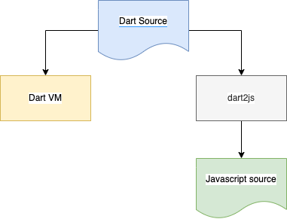

Gambar 2.1 Diagram Bahasa Pemrograman Dart

Sumber: (Biessek, 2019)

*Dart* sendiri dapat dioperasikan dengan 2 cara yakni *Just-in-Time (JIT)* *compilation* dan *Ahead-of-Time* *(AOT)* *compilation*. *JIT compilation* melakukan kompilasi *source code* menjadi *native machine* dengan *Dart VM* secara cepat. Sedangkan *AOT compilation* adalah tempat di mana *source code* dan *Dart VM* dikompilasi sebelumnya, *VM* bekerja seperti *Dart runtime system*, menyediakan *garbage-collector* dan berbagai *Software Development Kit (SDK)* untuk pengembangan aplikasi (Biessek, 2019; Giordano & Mainkar, 2019).

### *Flutter*



Gambar 2.2 Flutter Logo

Sumber : Internet, (kindpng.com)

*Flutter* adalah *framework* pengembangan aplikasi dari *Google* untuk membuat aplikasi lintas *platform* (Giordano & Mainkar, 2019). *Flutter* memperkenalkan cara baru dalam mengembangkan aplikasi. *Flutter* memungkinkan pengembang untuk menyematkan kode *Flutter* ke dalam aplikasi yang sudah ada sebelumnya (Boukhary & Colmenares, 2019). Dibandingkan dengan *framework cross-platform* lainnya *(Xamarin, React Native, Ionic* dan *Cordova)*, *Flutter* memiliki perbedaan yakni performa yang lebih unggul, kontrol penuh terhadap *layout*, bahasa pemrograman *Dart*, didukung oleh *Google* dan *open-source framework* (Biessek, 2019). Dengan fitur *hot-reload*, pengembangan aplikasi *Flutter* dapat lebih cepat, lebih mudah, dan lebih produktif (Giordano & Mainkar, 2019).

### *Widget*

*Widget* merupakan komponen yang penting bagi dalam mengembangkan aplikasi *Flutter*, karena sebagian besar aplikasi *Flutter* merupakan sebuah *widget* (Giordano & Mainkar, 2019). Dalam penyusunan antarmuka *(layout)* pada *Flutter*, pengembang hanya perlu membayangkan seperti menyusun menara *LEGO* (Giordano & Mainkar, 2019) atau bahkan seperti menyusun sebuah permainan *puzzle* (Biessek, 2019). Terdapat 2 jenis *widget* yakni *Stateful Widget* dan *Stateless Widget*. *Stateful Widget* memiliki *state* yang dinamis sehingga *widget* dapat dimodifikasi tanpa harus diinisialisasi ulang, sedangkan *Stateless Widget* tidak memiliki *state* yang dapat dimodifikasi setelah *widget* tersebut dibuat (Boukhary & Colmenares, 2019).

### *Flutter Layout*

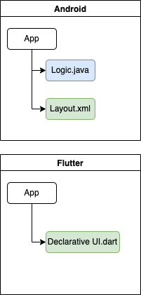

Gambar 2.3 Perbedaan Penulisan Kode pada Flutter

Sumber : Dokumen Pribadi

Gaya penulisan kode yang deklaratif membuat penulisan kode *Flutter* berbeda dengan gaya penulisan kode *platform native* pada umumnya. Peletakan *widget* dalam menyusun antarmuka secara deklaratif membuat *widget* hanya menjadi *blueprint* yang ringan saja (Biessek, 2019). Perbedaan lainnya juga terletak pada kode penyusunan *layout*. Beberapa *framework* pengembangan aplikasi *mobile* memisahkan kode penyusunan antarmuka *(layout)*, namun *Flutter* menyusun antarmuka aplikasi tanpa memisahkannya dengan kode logika aplikasi (Giordano & Mainkar, 2019).

### *Parsons Problem*

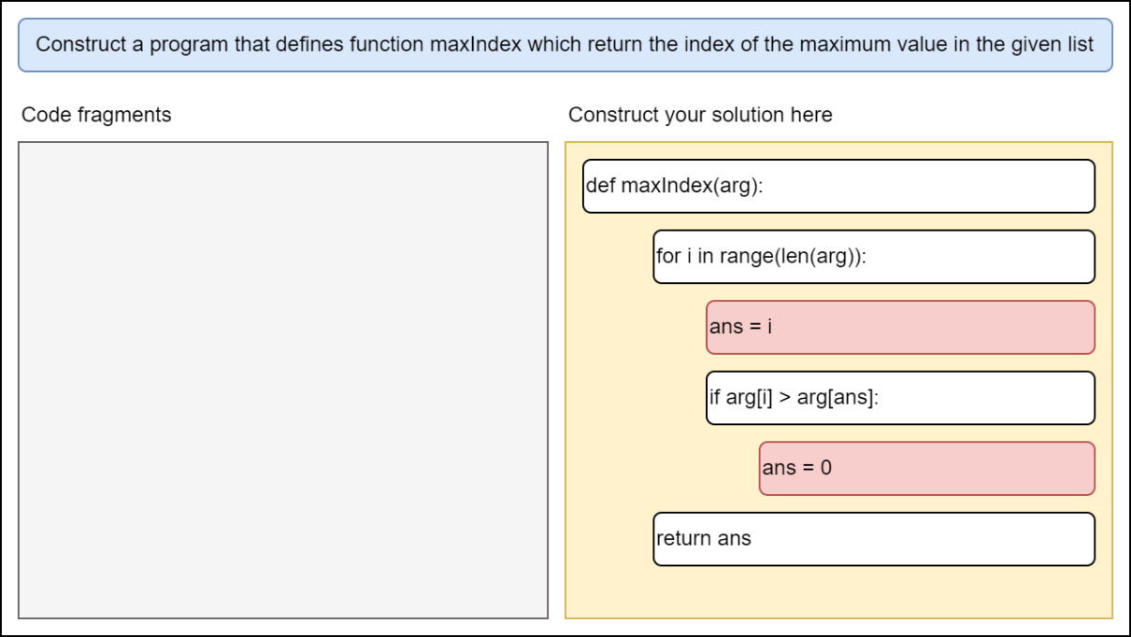

Gambar 2.4 Contoh Parsons Problem pada Pembelajaran Python

Sumber : (Helminen et al., 2013)

*Parsons Problem* merupakan salah satu teknik pembelajaran pemrograman dengan pendekatan penyelesaikan kode *(code-completion)*, di mana pelajar harus menyusun ulang blok kode yang sudah diacak sebelumnya untuk mencapai solusi dari permasalahan program yang diinginkan (Zhi et al., 2019). Menurut Du et al (2020), bahwa *Parsons Problem* memiliki beberapa kelebihan yakni dapat mengidentifikasikan kesulitan pelajar, menyediakan *feedback* secara langsung, meningkatkan keterlibatan pelajar, dan mengurangi beban kognitif.

Terdapat 2 jenis *Parsons Problem* yakni *Pre-scaffolded Parsons Problem* dan *Student-scaffolded* *Parsons Problem*. *Pre-scaffolded Parsons Problem* merupakan jenis *Parsons Problem* yang memfokuskan pelajar untuk menyusun blok kode kedalam urutan yang benar. Hal ini dapat dicapai dengan cara menyiapkan kerangka dari solusi permasalahan atau menyiapkan blok-blok kode yang sudah ditulis dengan benar namun dalam urutan yang acak (Du et al., 2020). Selain itu, *Pre-scaffolded Parsons Problem* terbukti sebagai alat pembelajaran yang efisien jika dibandingkan dengan menulis dan memperbaiki kode program (Ericson et al., 2018). *Student-scaffolded Parsons Problem* merupakan jenis *Parsons Problem* yang mengizinkan pelajar untuk menyusun sendiri kerangka dari blok kode yang akan dikerjakan (Du et al., 2020). Kerangka yang dibuat bergantung pada materi yang akan diajarkan. Sebagai contoh pada *Java* bisa menggunakan kurung kurawal *(curly bracket)* atau seperti pada penelitian oleh Ihantola & Karavirta (2011) yang menggunakan indentasi sebagai kerangka pada pembelajaran bahasa pemrograman *Python*. Pada penelitian tersebut membuktikan bahwa *Student-scaffolded Parsons Problem* lebih sulit jika dibandingkan dengan *Pre-scaffolded Parsons Problem*.

# . METODELOGI PENELITIAN

## Waktu dan Tempat Penelitian

Penelitian ini dilakukan di Politeknik Negeri Malang dan dilaksanakan selama 6 bulan dimulai pada bulan Januari sampai dengan bulan Juni tahun 2022.

## Teknik Pengumpulan Data

Data yang akan dikumpulkan dalam penelitian ini adalah hasil pre-test dan post-test partisipan. Selain itu, ketika partisipan menggunakan aplikasi EasyFlutter, data seperti banyak percobaan partisipan dalam menjawab, waktu penyelesaian dan riwayat jawaban partisipan akan disimpan namun tidak untuk diolah.

### Penelitian Lapangan

Penelitian yang dilakukan dengan cara tanya jawab (wawancara) dengan pihak yang bersangkutan guna memperoleh informasi yang akurat. Narasumber yang akan diwawancarai adalah dosen pengampu mata kuliah Pemrograman *Mobile* Jurusan Teknologi Informasi di Politeknik Negeri Malang. Di mana penulis menyiapkan pertanyaan mengenai perbandingan pembelajaran dari segi waktu, kemudahan dan akurasi.

### Penelitian Kepustakaan

Penelitian yang dilakukan dengan cara membaca dan mempelajari literatur dengan maksud untuk menempatkan landasan teori mengenai masalah pokok yang akan dibahas.

## Teknik Pengolahan Data

Pengolahan data pada penelitian ini dilakukan dengan menggunakan metode *Paired* *T-test* untuk melihat hasil eksperimen. Metode ini akan digunakan untuk melihat apakah terdapat perbedaan rata - rata yang signifikan antaranilai *pre-test* dengan *post-test*.

Adapun persyaratan yang harus dipenuhi sebelum melakukan pengolahan data dengan *Paired T-test*, yakni :

1. Data sampel yang akan diolah harus berpasangan (memiliki sumber yang sama).
2. Data sampel yang akan diolah harus berdistribusi normal.
3. Data yang akan diolah berupa data kuantitatif berskala interval atau rasio.

Penelitian ini akan menggunakan *SPSS* untuk memudahkan peniliti dalam mengolah data partisipan. Sebelum mengolah data menggunakan *Paired T-test*, data *pre-test* dan *post-test* perlu diuji normalitas terlebih dahulu. Berikut langkah - langkah untuk pengujian normalitas menggunakan *SPSS* :

1. Data *pre-test* dan *post-test* akan diuji normalitas dengan metode *Kolmogorov Smirnov*.
2. Buat lembar kerja baru pada *SPSS*. Selanjutnya pada bagian "*Variable View*" isikan properti variabel dengan ketentuan seperti pada Gambar 3.1.

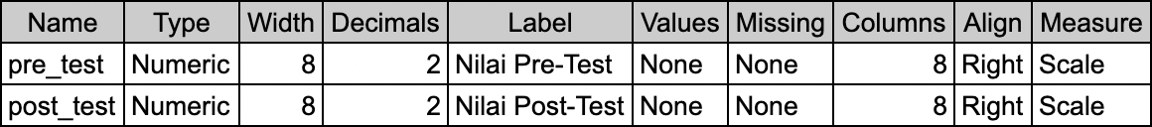

Gambar 3.1 Ketentuan "Variable View" Uji Normalitas pada SPSS

Sumber : Dokumen Pribadi

1. Pada bagian "*Data View*" isikan data *pre-test* dan *post-test*. Gambar 3.2 adalah contoh ketika telah mengisikan data *pre-test* dan *post-test*.

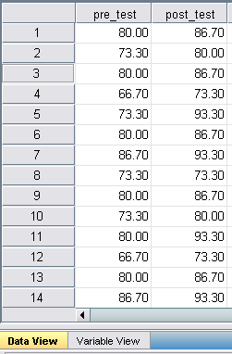

Gambar 3.2 Contoh Tampilan "Data View" Uji Normalitas pada SPSS

Sumber : Dokumen Pribadi

1. Selanjutnya pilih menu "*Analyze*" → "*Non Parametrics Tests*" → "*1-Sample K-S*".

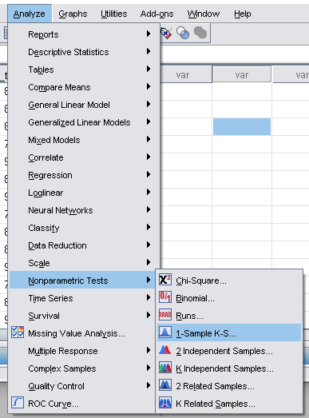

Gambar 3.3 Menu Uji Normalitas 1-Sample K-S pada SPSS

Sumber : Dokumen Pribadi

1. Kemudian *SPSS* akan menampilkan dialog "*One-Sample Kolmogorov Smirnov Test*". Pada dialog ini masukkan variabel *pre-test* dan *post-test* ke bagian "*Test Variable List*". Selanjutnya pastikan pada bagian "*Test Distribution*" pilihan "*Normal*" telah dicentang, kemudian pilih "OK".

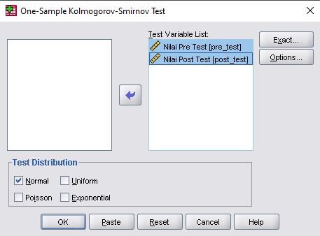

Gambar 3.4 Dialog One-Sample Kolmogorov-Smirnov Test pada SPSS

Sumber : Dokumen Pribadi

1. Selanjutnya SPSS akan menampilkan *output* hasil perhitungan uji *One-Sample Kolmogorov Smirnov* *Test*. Gambar 3.5 adalah hasil contoh *output* yang ditampilkan oleh *SPSS*.

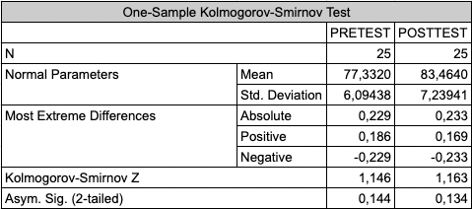

Gambar 3.5 Output Hasil Uji Normalitas pada SPSS

Sumber : Dokumen Pribadi

1. Dasar pengambilan keputusan :

* H0 = Jika nilai "*Asymp. Sig (2-tailed)*" > 0,05 maka data berdistribusi normal.
* H1 = Jika nilai "*Asymp. Sig (2-tailed)*" < 0,05 maka data tidak berdistribusi normal.
* Jika salah satu atau kedua data tidak berdisitribusi normal, maka pengolahan data dapat dilakukan dengan uji statistik non parametrik menggunakan metode *Wilcoxon Signed Test*.

Apabila data yang akan diolah telah terbukti berdistribusi normal secara uji statistik, maka pengolahan data menggunakan *Paired T-test* dapat dilakukan. Berikut langkah - langkah untuk pengujian *Paried T-test* menggunakan SPSS :

1. Membuat hipotesis penelitian H0 dan H1 :
   * H0 = Tidak ada perbedaan yang signifikan pada nilai rata-rata antara *pre-test* dengan *post-test*.
   * H1 = Terdapat perbedaan yang signifikan pada nilai rata-rata antara *pre-test* dan *post-test*.
2. Buat lembar kerja baru pada *SPSS*. Selanjutnya pada bagian "*Variable View*" isikan properti variabel dengan ketentuan seperti pada Gambar 3.6.



Gambar 3.6 Ketentuan "Variable View" Uji Paired T-Test pada SPSS

Sumber : Dokumen Pribadi

1. Pada bagian "*Data View*" isikan data *pre-test* dan *post-test*. Gambar 3.7 adalah gambar contoh ketika telah mengisikan data *pre-test* dan *post-test*.



Gambar 3.7 Contoh Tampilan "Data View" Uji Paired T-Test pada SPSS

Sumber : Dokumen Pribadi

1. Selanjutnya pilih menu "*Analyze*" → "*Compare Means*" → "*Paired-Samples T Test*".

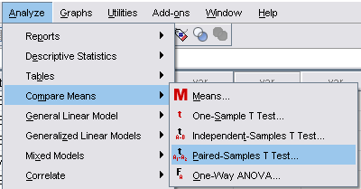

Gambar 3.8 Menu Uji Paired-Samples T Test pada SPSS

Sumber : Dokumen Pribadi

1. Kemudian *SPSS* akan menampilkan dialog "*Paired-Samples T Test*". Pada dialog ini masukkan variabel *pre-test* dan *post-test* ke bagian "*Paired Variables*", kemudian pilih "OK".

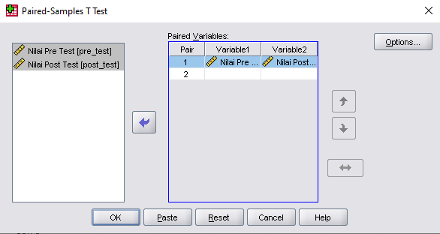

Gambar 3.9 Dialog Paired-Samples T Test pada SPSS

Sumber : Dokumen Pribadi

1. Selanjutnya SPSS akan menampilkan *output* hasil perhitungan uji *Paired T*-*Test*. Gambar 3.10 adalah hasil contoh *output* yang ditampilkan oleh SPSS.

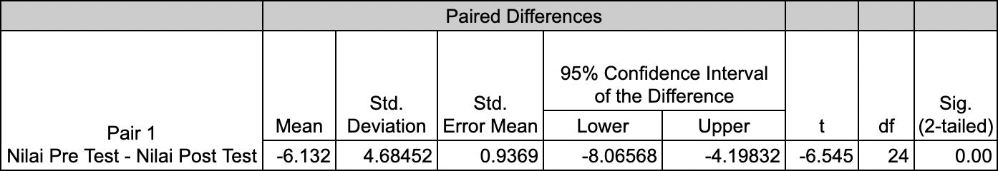

Gambar 3.10 Output Hasil Uji Paired T-Test pada SPSS

Sumber : Dokumen Pribadi

1. Dasar pengambilan keputusan :
   * Jika nilai "*Sig. (2-tailed)*" > 0,05 maka H0 diterima dan H1 ditolak. Dapat disimpulkan bahwa tidak ada perbedaan yang signifikan pada nilai rata-rata antara *pre-test* dengan *post-test*.
   * Jika nilai "*Sig. (2-tailed)*" > 0,05 maka H0 ditolak dan H1 diterima. Dapat disimpulkan bahwa terdapat perbedaan yang signifikan pada nilai rata-rata antara *pre-test* dengan *post-test*.

## Uji Coba Sistem

Penelitian ini ditujukan kepada mahasiswa Jurusan Teknologi Informasi di Politeknik Negeri Malang. Mata kuliah Pemrograman *Mobile* akan dilibatkan dalam penelitian ini untuk menguji dampak aplikasi pengayaan terhadap nilai *pre-test* dan *post-test* pada topik *Flutter Layout*.

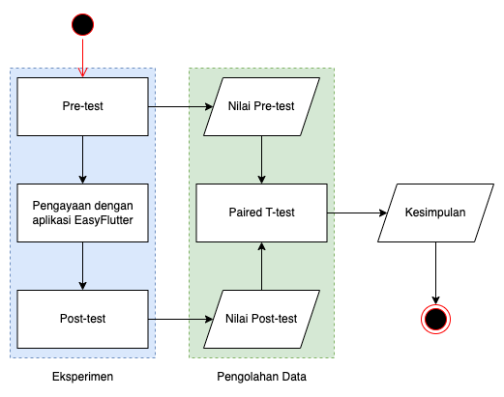

Gambar 3.11 Flowchart Pengujian Sistem

Sumber : Dokumen Pribadi

Berdasarkan Gambar 3.11, pengujian akan dilakukan dengan 2 tahap, yakni eksperimen dan pengolahan data. Pada tahap eksperimen, terdapat 3 kegiatan utama dengan penjelasan sebagai berikut :

1. *Pre-test* : sebelum dilakukan eksperimen, partisipan akan diberikan soal untuk mengetahui sejauh mana pemahaman partisipan tentang *Flutter Layout*.
2. Eksperimen : pada tahap ini partisipan akan mengerjakan latihan soal dengan topik *Flutter Layout* pada aplikasi pengayaan yang bernama EasyFlutter.
3. *Post-test* : setelah dilakukan eksperimen, partisipan akan diberikan soal yang sama dengan *pre-test*. Hal ini bertujuan untuk menilai hasil dari eksperimen yang telah dilakukan.

# . ANALISIS DAN PERANCANGAN SISTEM

## Gambaran Umum Aplikasi

EasyFlutter merupakan sebuah aplikasi pengayaan yang ditujukan untuk mahasiswa dalam memahami konsep pemrograman *Flutter* khususnya pada topik *Flutter Layout*. Fitur *code reconstruction* pada aplikasi ini akan memberikan beberapa latihan soal dengan topik *Flutter Layout*. Fitur ini mengimplementasikan pendekatan *Pre-scaffolded* *Parsons Problem* sebagai pendekatan baru dalam pembelajaran *Flutter Layout*. Pendekatan *Pre-scaffolded Parsons Problem* dapat mengurangi beban kognitif mahasiswa karena mahasiswa tidak perlu menuliskan baris kode serta dapat membatasi permasalahan yang dihadapi mahasiswa seperti *null pointer exception*, *uninitialized late variable*, dan beberapa pesan *error* lain yang sering ditemui ketika menuliskan kode secara langsung.

Berikut adalah salah satu latihan soal yang akan diberikan oleh aplikasi EasyFlutter :

|  |
| --- |
| Column(  mainAxisAlignment: MainAxisAlignment.start,  crossAxisAlignment: CrossAxisAlignment.end,  childern: [  Container(  color: Colors.red,  width: 100,  height: 100,  ),  Container(  color: Colors.yellow,  width: 100,  height: 100,  ),  Container(  color: Colors.green,  width: 100,  height: 100,  ),  ); |

Dari latihan soal yang telah disebutkan, selanjutnya akan diimplementasikan ke dalam aplikasi EasyFlutter dengan menggunakan pendekatan *Pre-scaffolded Parsons Problem*.

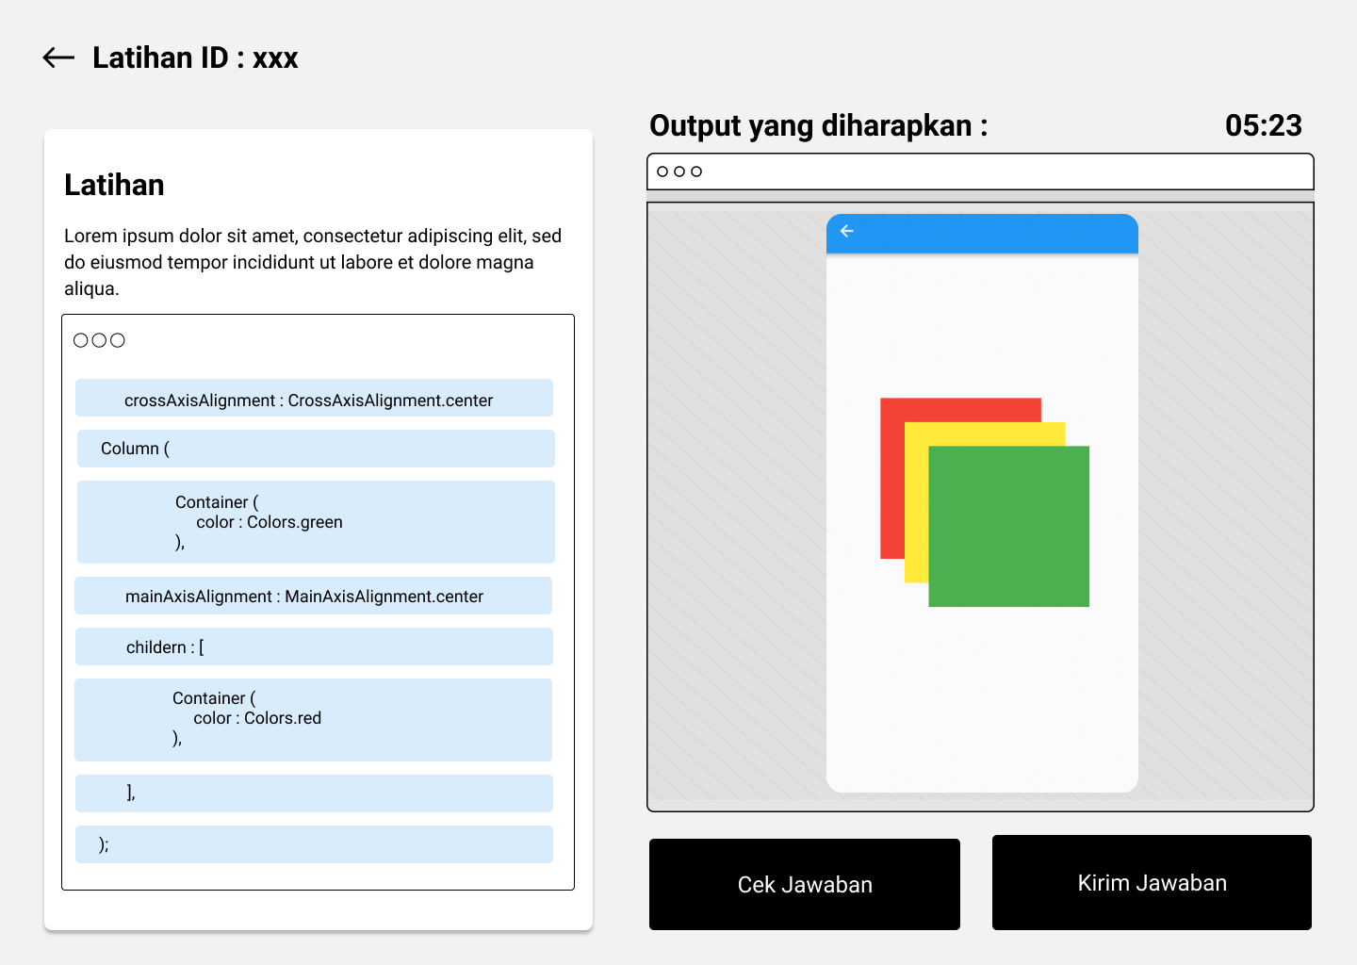

Gambar 4.1 Fitur Code Reconstruction pada Aplikasi EasyFlutter

Sumber : Dokumen Pribadi

Di bagian sebelah kiri terdapat informasi latihan soal, instruksi, dan potongan blok-blok kode yang telah disusun secara acak. Sedangkan pada bagian sebelah kanan terdapat informasi waktu pengerjaan, *output* yang diharapkan, tombol untuk mengecek jawaban, dan tombol untuk mengirim jawaban. Pada proses pengerjaannya, mahasiswa perlu menyusun ulang blok-blok kode ke dalam urutan yang benar dengan memanfaatkan *output* yang diharapkan. Tombol "Cek Jawaban" dapat digunakan untuk memastikan apakah susunan blok kode yang telah dikerjakan telah sesuai dengan *output* tampilan yang diharapkan ? Jika benar maka mahasiswa dapat mengirim jawaban dengan menekan tombol "Kirim Jawaban" dan melanjutkan ke latihan soal berikutnya, namun jika belum benar maka mahasiswa perlu menyusun blok kode dengan benar terlebih dahulu. Selain itu, aplikasi EasyFlutter akan menyimpan data *log* berupa banyak percobaan dalam menjawab, waktu yang dibutuhkan, dan riwayat jawaban mahasiswa ketika mahasiswa sedang mengerjakan latihan soal.

## Analisis Pengguna

Terdapat 2 jenis pengguna yang akan mengakses aplikasi EasyFlutter yakni dosen dan mahasiswa. Dosen adalah dosen pengampu mata kuliah Pemrograman *Mobile* sedangkan mahasiswa adalah mahasiswa Jurusan Teknologi Informasi yang sedang melaksanakan kegiatan belajar mengajar mata kuliah Pemrograman *Mobile*.

## Analisis Kebutuhan Fungsional

Kebutuhan fungsional adalah jenis kebutuhan yang menggambarkan proses atau fitur yang dapat dilakukan aplikasi. Berikut adalah kebutuhan fungsional aplikasi EasyFlutter :

1. Aplikasi dapat melakukan pengelolaan data mahasiswa, data kelas, data latihan soal, dan data log mahasiswa.
2. Aplikasi dapat digunakan untuk mengerjakan latihan soal dengan mengimplementasikan *Pre-scaffolded Parsons Problem*.
3. Aplikasi dapat mencatat *log* jawaban mahasiswa.

## Analisis Kebutuhan Non-Fungsional

Kebutuhan non-fungsional adalah jenis kebutuhan penunjang agar kebutuhan fungsional dapat terbenuhi dengan baik. Berikut adalah rincian analisa kebutuhan non-fungsional aplikasi EasyFlutter :

### Kebutuhan Perangkat Lunak (*Software*)

Spesifikasi minimum perangkat lunak dalam pengembangan aplikasi EasyFlutter tercantum pada Tabel 4.1, sedangkan spesifikasi minimum perangkat lunak dalam penggunaan aplikasi EasyFlutter tercantum pada Tabel 4.2.

Tabel 4.1 Spesifikasi Perangkat Lunak untuk Pengembang

|  |  |  |
| --- | --- | --- |
| No | Nama Perangkat Lunak | Deskripsi |
| 1 | *Windows* 8 - 64*bit* | Sistem Operasi |
| 2 | *Visual Studio Code* | Teks *Editor* |
| 3 | *Flutter 2.10.3* | *SDK* (*Software Development Kit*) |
| 4 | *Firebase* | *SaaS* (*Software as a Service*) |
| 5 | *Google Chrome / Microsoft Edge* | *Web Browser* |

Tabel 4.2 Spesifikasi Perangkat Lunak untuk Pengguna

|  |  |  |
| --- | --- | --- |
| No | Nama Perangkat Lunak | Deskripsi |
| 1 | *Google Chrome / Microsoft Edge* | *Web Browser* |

### Kebutuhan Perangkat Keras (*Hardware*)

Spesifikasi minimum perangkat keras dalam pengembangan aplikasi EasyFlutter tercantum pada Tabel 4.3, sedangkan spesifikasi minimum perangkat keras dalam penggunaan aplikasi EasyFlutter tercantum pada Tabel 4.4.

Tabel 4.3 Spesifikasi Perangkat Keras untuk Pengembang

|  |  |  |
| --- | --- | --- |
| No | Nama Perangkat Keras | Deskripsi |
| 1 | 8 GB | *RAM* |
| 2 | 8 GB | *Storage Disk* /Memori |
| 3 | 1280 x 800 | Resolusi Layar |

Tabel 4.4 Spesifikasi Perangkat Keras untuk Pengguna

|  |  |  |
| --- | --- | --- |
| No | Nama Perangkat Keras | Deskripsi |
| 1 | 1366 x 768 | Resolusi Layar |

## Perancangan Sistem

### Diagram *Use Case* Sebagai Dosen

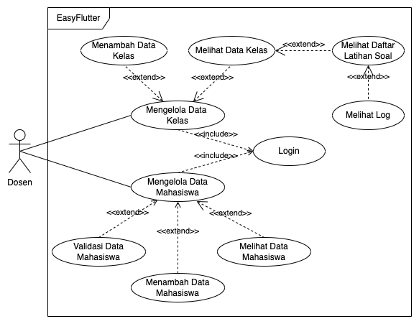

Gambar 4.2 Diagram Use Case Dosen

Sumber : Dokumen Pribadi

Dosen perlu untuk melakukan *login* terlebih dahulu sebelum mengakses aplikasi EasyFlutter. Ketika dosen berhasil *login* akan terdapat 4 *use case* utama yang dapat dilakukan yakni mengelola data kelas, melihat latihan soal, melihat *log*, dan mengelola data mahasiswa. Berikut adalah penjelasan dari 4 *use case* utama tersebut :

1. Mengelola data kelas : dosen dapat melihat dan menambahkan data kelas.
2. Melihat latihan soal : dosen dapat melihat latihan soal berdasarkan kelas yang dipilih.
3. Melihat *log* : dosen dapat melihat *log* mahasiswa berdasarkan latihan soal dan kelas yang dipilih.
4. Mengelola data mahasiswa : dosen dapat melihat, menambahkan dan melakukan validasi data mahasiswa. Validasi ini dilakukan untuk memberikan akses pada mahasiswa yang disetujui oleh dosen untuk menggunakan aplikasi EasyFlutter.

### Diagram *Use Case* Sebagai Mahasiswa

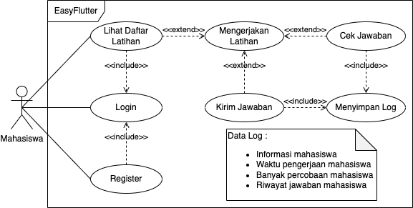

Gambar 4.3 Diagram Use Case Mahasiswa

Sumber : Dokumen Pribadi

Mahasiswa dapat melakukan *register* untuk mendaftarkan akun. Mahasiswa perlu untuk melakukan *login* terlebih dahulu sebelum mengakses aplikasi EasyFlutter. Setelah berhasil *login*, terdapat 2 *use case* utama yang dapat mahasiswa lakukan yakni melihat latihan soal dan mengerjakan latihan soal. Berikut adalah penjelasan dari 2 *use case* utama tersebut :

1. Melihat daftar latihan soal : mahasiswa dapat melihat daftar latihan soal yang diberikan oleh aplikasi EasyFlutter.
2. Mengerjakan latihan soal : mahasiswa dapat mengerjakan latihan soal dengan cara memilih salah satu latihan soal yang telah disediakan. Mahasiswa harus menjawab latihan soal dengan benar untuk menyelesaikan latihan soal yang telah dipilih. Terdapat fitur Cek Jawaban untuk memastikan jawaban. Apabila jawaban sudah benar, maka mahasiswa dapat menggunakan fitur Kirim Jawaban untuk mengirim jawabannya.

### Diagram *Activity Login* Sebagai Dosen

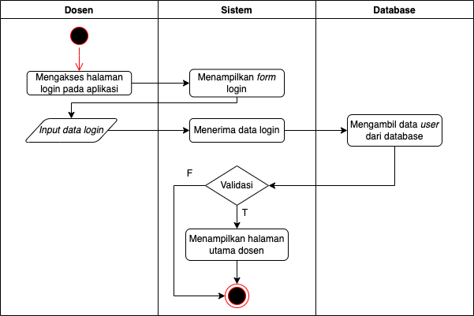

Gambar 4.4 Diagram Activity Login Sebagai Dosen

Sumber : Dokumen Pribadi

Gambar 4.4 merupakan diagram *activity* untuk aktivitas *login* sebagai dosen. Dosen dapat melakukan *login* dengan *input* data *login* yaitu NIDN (Nomor Induk Dosen Nasional).

### Diagram *Activity Login* Sebagai Mahasiswa

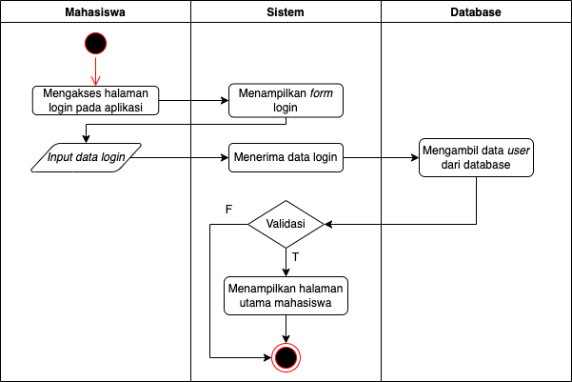

Gambar 4.5 Diagram Activity Login Sebagai Mahasiswa

Sumber : Dokumen Pribadi

Gambar 4.5 merupakan diagram *activity* untuk aktivitas *login* sebagai mahasiswa. Mahasiswa dapat melakukan *login* dengan *input* data *login* yaitu NIM (Nomor Induk Mahasiswa). Selanjutnya, aplikasi akan melakukan pengecekan status validasi dari mahasiswa tersebut. Apabila mahasiswa memiliki status yang valid maka mahasiswa tersebut dapat masuk ke halaman utama aplikasi, namun jika tidak maka mahasiswa tersebut harus menunggu validasi dari dosen yang diampu.

### Diagram *Activity Register* Sebagai Mahasiswa

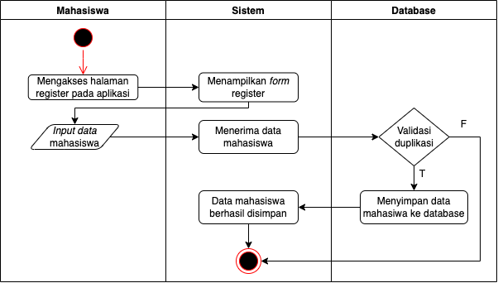

Gambar 4.6 Diagram Activity Register Sebagai Mahasiswa

Sumber : Dokumen Pribadi

Gambar 4.6 merupakan diagram *activity* untuk aktivitas *register* sebagai mahasiswa. Sebelum mengakses aplikasi, mahasiswa perlu melakukan *register* dengan *input* data *register* yaitu NIM (Nomor Induk Mahasiswa).

### Diagram *Activity* Melihat Data Mahasiswa Sebagai Dosen

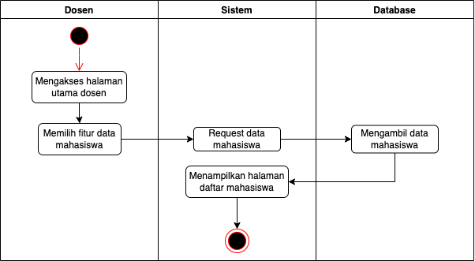

Gambar 4.7 Diagram Activity Melihat Data Mahasiswa Sebagai Dosen

Sumber : Dokumen Pribadi

Gambar 4.7 merupakan diagram *activity* untuk aktivitas melihat data mahasiswa sebagai dosen. Setelah berhasil mengakses halaman utama dosen, terdapat fitur untuk melihat daftar data mahasiswa. Apabila dosen memilih fitur tersebut, selanjutnya aplikasi akan menampilkan halaman daftar seluruh mahasiswa yang diampu.

### Diagram *Activity* Menambah Data Mahasiswa Sebagai Dosen

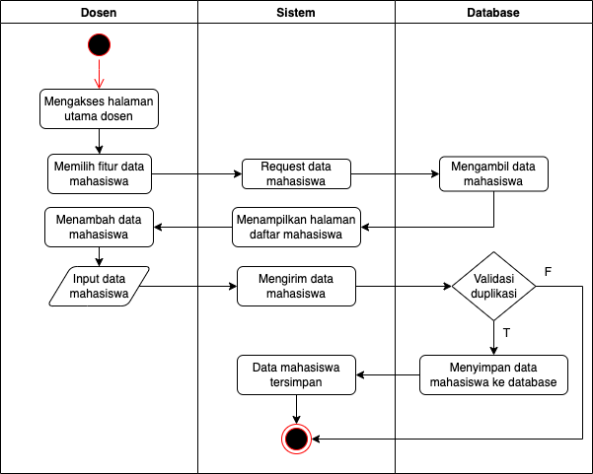

Gambar 4.8 Diagram Activity Menambah Data Mahasiswa Sebagai Dosen

Sumber : Dokumen Pribadi

Gambar 4.8 merupakan diagram *activity* untuk aktivitas menambah data mahasiswa sebagai dosen. Pada halaman daftar mahasiswa, terdapat menu untuk menambahkan data mahasiswa. Apabila dosen memilih fitur tersebut, maka aplikasi akan menampilkan *form* untuk *input* data mahasiswa yang akan ditambah. Sebelum data disimpan, aplikasi akan melakukan validasi duplikasi data untuk mencegah terjadinya duplikasi data pada *database*.

### Diagram *Activity* Validasi Data Mahasiswa Sebagai Dosen

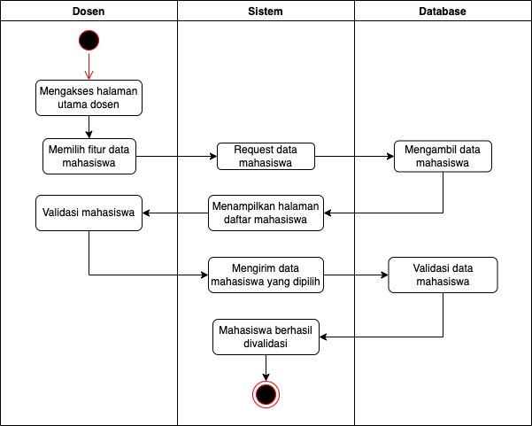

Gambar 4.9 Diagram Activity Validasi Data Mahasiswa Sebagai Dosen

Sumber : Dokumen Pribadi

Gambar 4.9 merupakan diagram *activity* untuk aktivitas validasi data mahasiswa sebagai dosen. Pada halaman daftar mahasiswa, terdapat menu untuk validasi data mahasiswa. Apabila dosen memilih fitur tersebut, maka data mahasiswa yang dipilih akan divalidasi oleh aplikasi. Validasi ini perlu dilakukan agar mahasiswa yang dipilih dapat *login* ke dalam aplikasi.

### Diagram *Activity* Melihat Data Kelas Sebagai Dosen

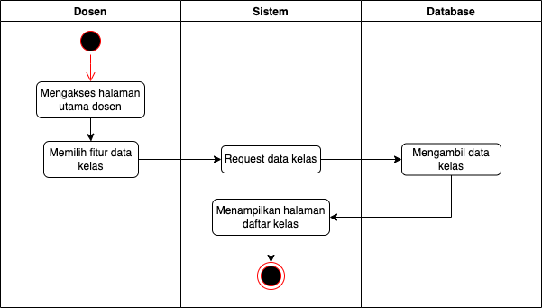

Gambar 4.10 Diagram Activity Melihat Data Kelas Sebagai Dosen

Sumber : Dokumen Pribadi

Gambar 4.10 merupakan diagram *activity* untuk aktivitas melihat data kelas sebagai dosen. Setelah berhasil mengakses halaman utama dosen, terdapat fitur untuk melihat data kelas. Apabila dosen memilih fitur tersebut, selanjutnya aplikasi akan menampilkan halaman daftar seluruh kelas yang diampu.

### Diagram *Activity* Menambah Data Kelas Sebagai Dosen

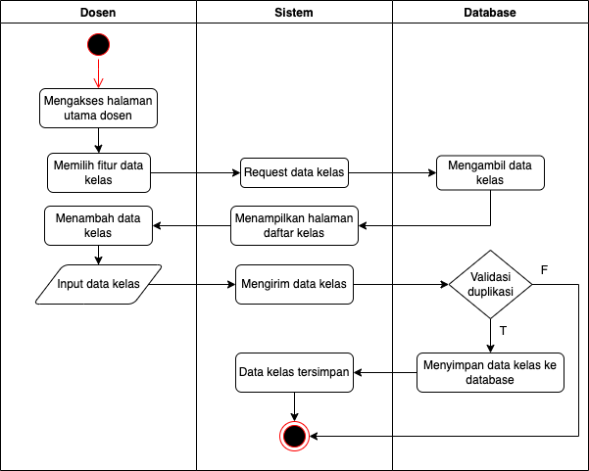

Gambar 4.11 Diagram Activity Menambah Data Kelas Sebagai Dosen

Sumber : Dokumen Pribadi

Gambar 4.11 merupakan diagram *activity* untuk aktivitas menambah data kelas sebagai dosen. Pada halaman daftar kelas, terdapat menu untuk menambah data kelas. Apabila dosen memilih fitur tersebut, maka aplikasi akan menampilkan *form* untuk menginputkan data kelas yang akan ditambah. Sebelum data disimpan, aplikasi akan melakukan validasi duplikasi data untuk mencegah terjadinya duplikasi data pada *database*.

### Diagram *Activity* Melihat Daftar Latihan Soal Sebagai Dosen

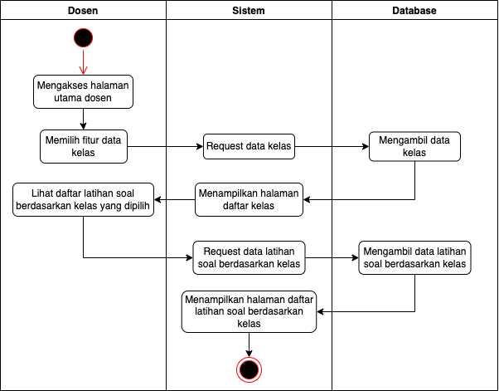

Gambar 4.12 Diagram Activity Melihat Daftar Latihan Soal Sebagai Dosen

Sumber : Dokumen Pribadi

Gambar 4.12 merupakan diagram *activity* untuk aktivitas melihat daftar latihan soal sebagai dosen. Pada halaman daftar kelas, terdapat menu untuk melihat daftar latihan soal berdasarkan kelas yang dipilih. Apabila dosen memilih fitur tersebut, maka aplikasi akan menampilkan halaman daftar latihan soal berdasarkan kelas yang dipilih.

### Diagram *Activity* Melihat *Log* Mahasiswa Sebagai Dosen

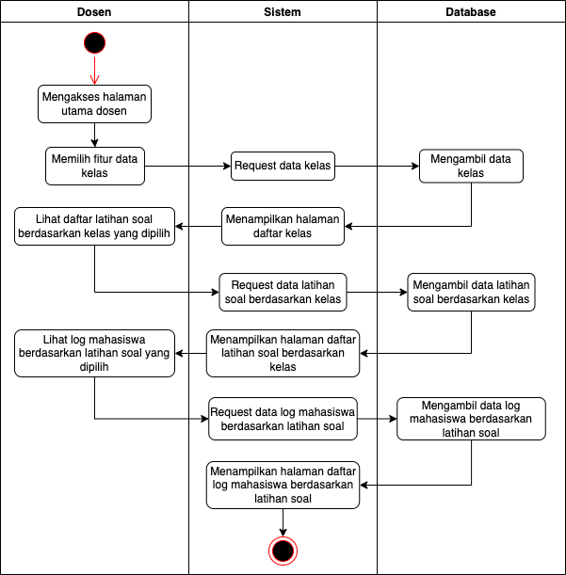

Gambar 4.13 Diagram Activity Melihat Log Mahasiswa Sebagai Dosen

Sumber : Dokumen Pribadi

Gambar 4.13 merupakan diagram *activity* untuk aktivitas melihat *log* mahasiswa sebagai dosen. Pada halaman daftar latihan soal, terdapat menu untuk melihat *log* mahasiswa berdasarkan latihan soal yang dipilih. Apabila dosen memilih fitur tersebut, maka aplikasi akan menampilkan halaman *log* mahasiswa berdasarkan latihan soal yang dipilih.

### Diagram *Activity* Daftar Latihan Soal Sebagai Mahasiswa

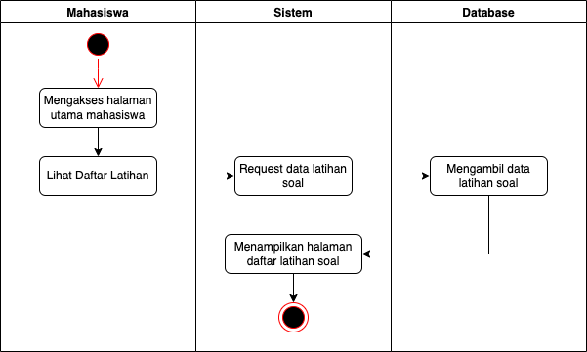

Gambar 4.14 Diagram Activity Daftar Latihan Soal Sebagai Mahasiswa

Sumber : Dokumen Pribadi

Gambar 4.14 merupakan diagram *activity* untuk aktivitas melihat daftar latihan soal sebagai mahasiswa. Setelah berhasil mengakses halaman utama mahasiswa, terdapat fitur untuk melihat daftar latihan soal. Apabila mahasiswa memilih fitur tersebut, selanjutnya aplikasi akan menampilkan halaman daftar seluruh latihan soal yang dapat dikerjakan oleh mahasiswa.

### Diagram *Activity* Mengerjakan Latihan Soal Sebagai Mahasiswa

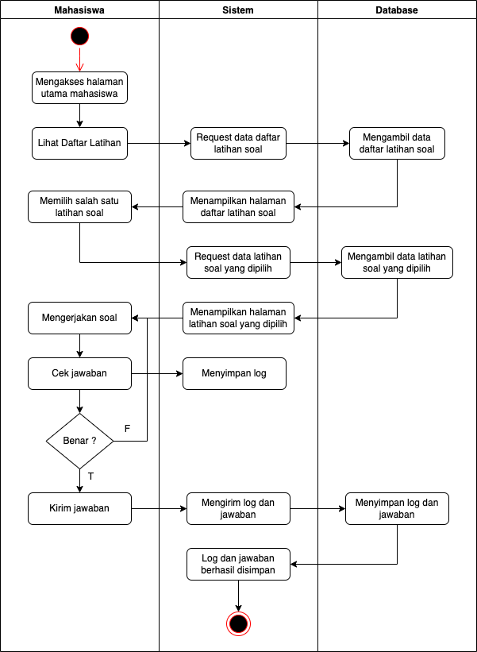

Gambar 4.15 Diagram Activity Mengerjakan Latihan Soal Sebagai Mahasiswa

Sumber : Dokumen Pribadi

Gambar 4.15 merupakan diagram *activity* untuk aktivitas mengerjakan latihan soal sebagai mahasiswa. Pada halaman daftar latihan soal, terdapat menu untuk mengerjakan latihan soal yang dipilih. Apabila mahasiswa memilih menu tersebut, maka aplikasi akan menampilkan halaman pengerjaan latihan soal berdasarkan latihan soal yang dipilih.

Untuk menyelesaikan latihan soal, mahasiswa perlu mengurutkan blok-blok kode ke dalam urutan yang benar sesuai dengan permasalahan yang diberikan. Pada pengerjaannya, mahasiswa dapat melakukan cek jawaban untuk memastikan apakah susunan blok kode yang dikerjakan telah sesuai dengan solusi yang disediakan oleh dosen. Apabila jawaban mahasiswa telah sesuai dengan kunci jawaban, maka *log* dari banyaknya mahasiswa melakukan percobaan dalam menjawab, riwayat jawaban, dan waktu penyelesaian akan dikirim ke *database* kemudian mahasiswa dapat melanjutkan ke latihan soal berikutnya.

### Arsitektur Sistem

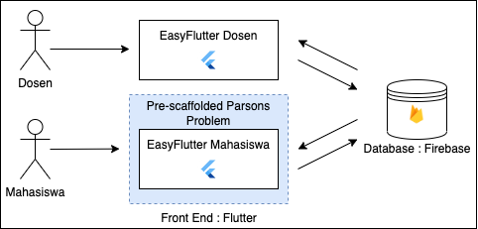

Gambar 4.16 Arsitektur Sistem EasyFlutter

Sumber : Dokumen Pribadi

Berdasarkan Gambar 4.16, dosen dan mahasiswa akan menggunakan aplikasi EasyFlutter. Aplikasi EasyFlutter akan dikembangkan menggunakan *framework* *Flutter* dan berbasis web, sehingga dapat mempermudah pelajar dalam mengakses aplikasi EasyFlutter karena tidak perlu melakukan instalasi perangkat-perangkat lain yang dapat membebankan *hardware* mahasiswa. Kemudian aplikasi EasyFlutter akan melakukan *request* data yang diperlukan oleh dosen / mahasiswa dari *database*. *Database* yang akan digunakan adalah layanan *Firestore* dari *Firebase*.

### Skema Relasi *Database*

Aplikasi EasyFlutter tidak memiliki skema relasi *database* karena dalam proses pengembangannya menggunakan layanan *Firestore* dari *Firebase*. *Firestore* merupakan *NoSQL* *database* atau lebih tepatnya *document-oriented database*. Tidak ada tabel pada *Firestore*, melainkan data disimpan dalam sebuah *document* yang dikelompokkan di dalam sebuah *collection*.

### Perancangan Tabel *Database*

Perancangan tabel *database* merupakan pengaturan tabel pada *database* yang akan digunakan untuk menyimpan data. Struktur tabel dapat mempermudah dalam memasukkan data sesuai dengan tipe data yang telah ditentukan. Perancangan struktur tabel dari *database* aplikasi EasyFlutter adalah sebagai berikut :

Tabel 4.5 Perancangan Tabel Mahasiswa

|  |  |
| --- | --- |
| **Nama Atribut** | **Tipe Data** |
| id_mahasiswa | String |
| nama_mahasiswa | String |
| password | String |
| id_dosen | String |
| nama_dosen | String |
| id_kelas | String |
| nama_kelas | String |
| status | Boolean |

Tabel 4.6 Perancangan Tabel Dosen

|  |  |
| --- | --- |
| **Nama Atribut** | **Tipe Data** |
| id_dosen | String |
| password | String |
| nama_dosen | String |

Tabel 4.7 Perancangan Tabel Kelas

|  |  |
| --- | --- |
| **Nama Atribut** | **Tipe Data** |
| id_kelas | String |
| nama_kelas | String |
| id_dosen | String |
| nama_dosen | String |

Tabel 4.8 Perancangan Tabel Latihan

|  |  |
| --- | --- |
| **Nama Atribut** | **Tipe Data** |
| id_latihan | String |
| nama_latihan | String |
| id_kelas | String |
| tipe | String |

Tabel 4.9 Perancangan Tabel Log

|  |  |
| --- | --- |
| **Nama Atribut** | **Tipe Data** |
| id_log | String |
| id_mahasiswa | String |
| nama_mahasiswa | String |
| id_latihan | String |
| langkah | Int |
| waktu | String |
| jawaban | String |

### Perancangan Antarmuka

Perancangan antarmuka adalah perancangan tampilan aplikasi yang akan dibuat. Perancangan ini bertujuan untuk merancang struktur menu dan tampilan sehingga dapat mempermudah dalam pengembangan aplikasi. Berikut adalah rancangan antarmuka aplikasi EasyFlutter :

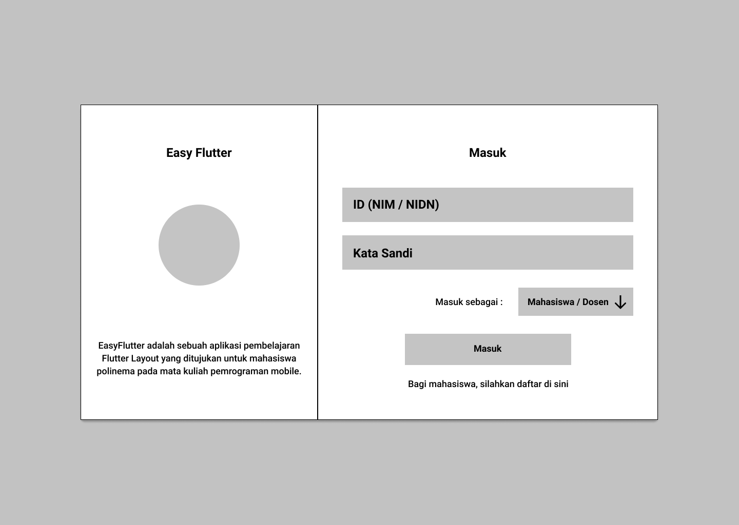

Gambar 4.17 Mockup Halaman Login

Sumber : Dokumen Pribadi

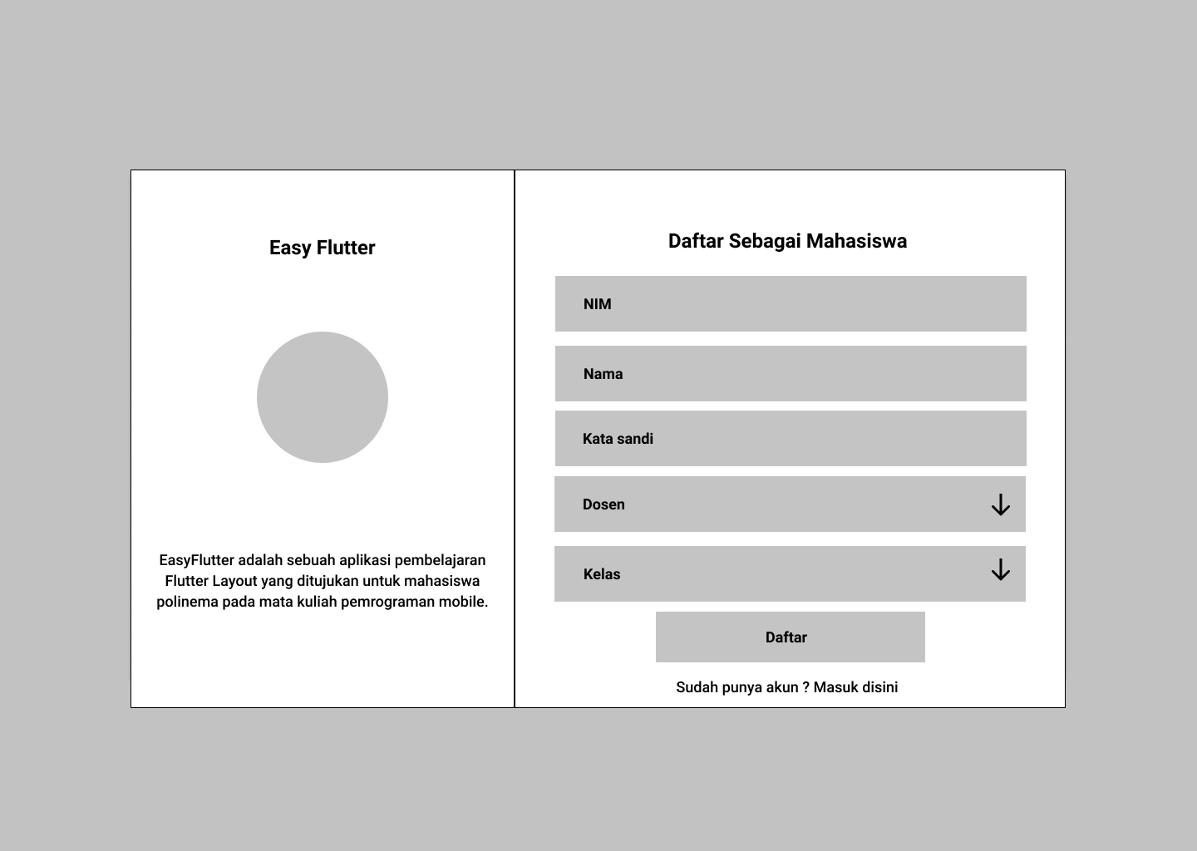

Gambar 4.18 Mockup Halaman Register

Sumber : Dokumen Pribadi

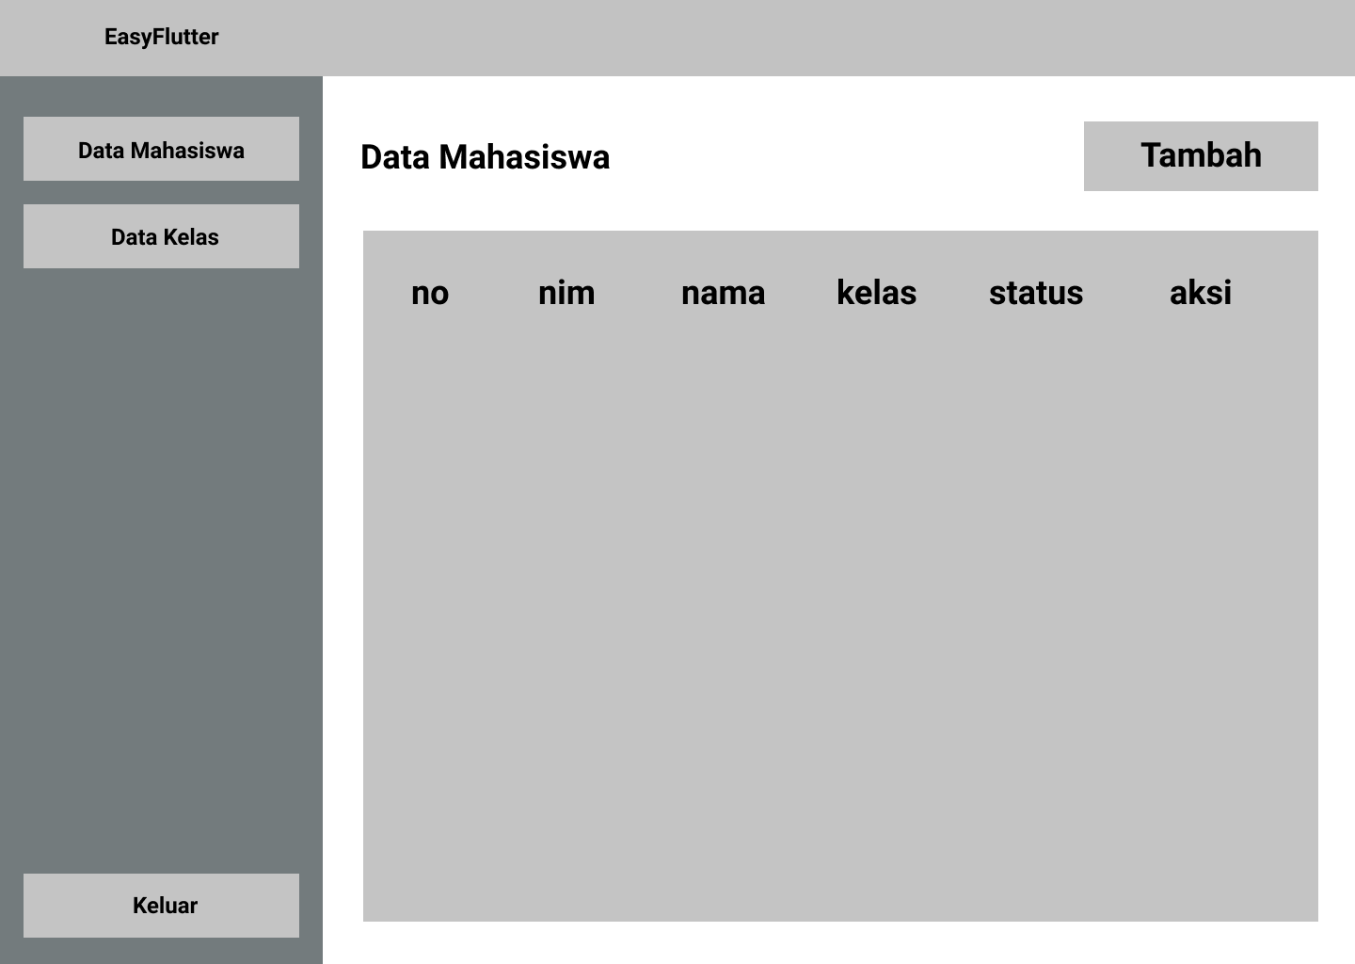

Gambar 4.19 Mockup Halaman Data Mahasiswa

Sumber : Dokumen Pribadi

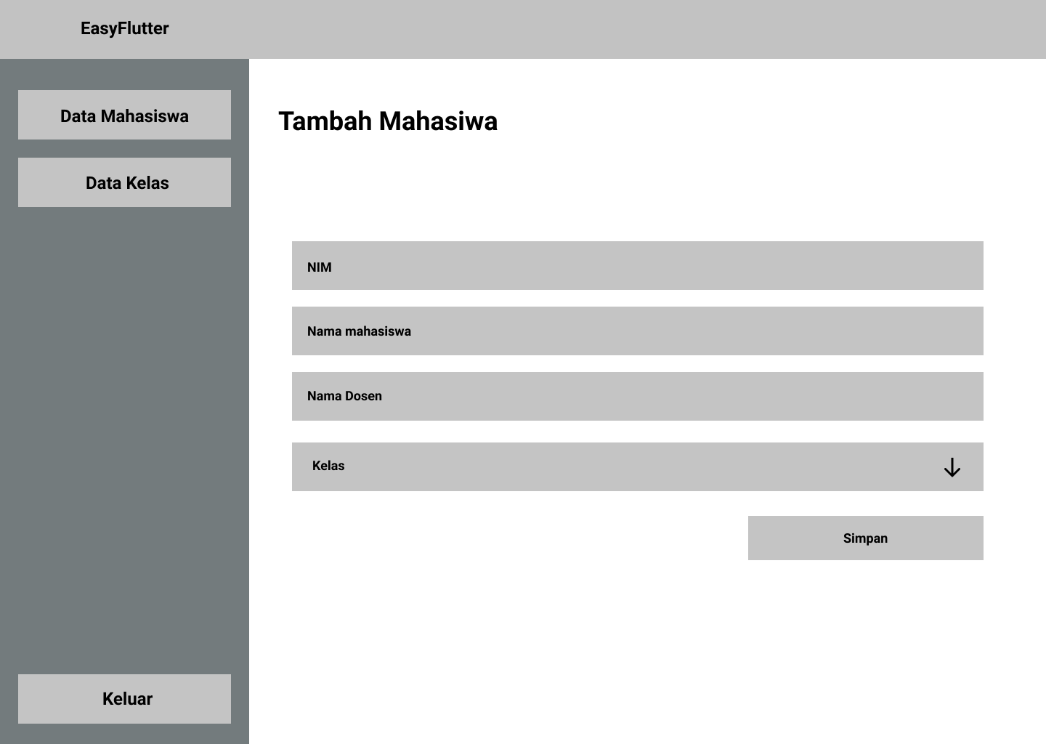

Gambar 4.20 Mockup Halaman Tambah Mahasiswa

Sumber : Dokumen Pribadi

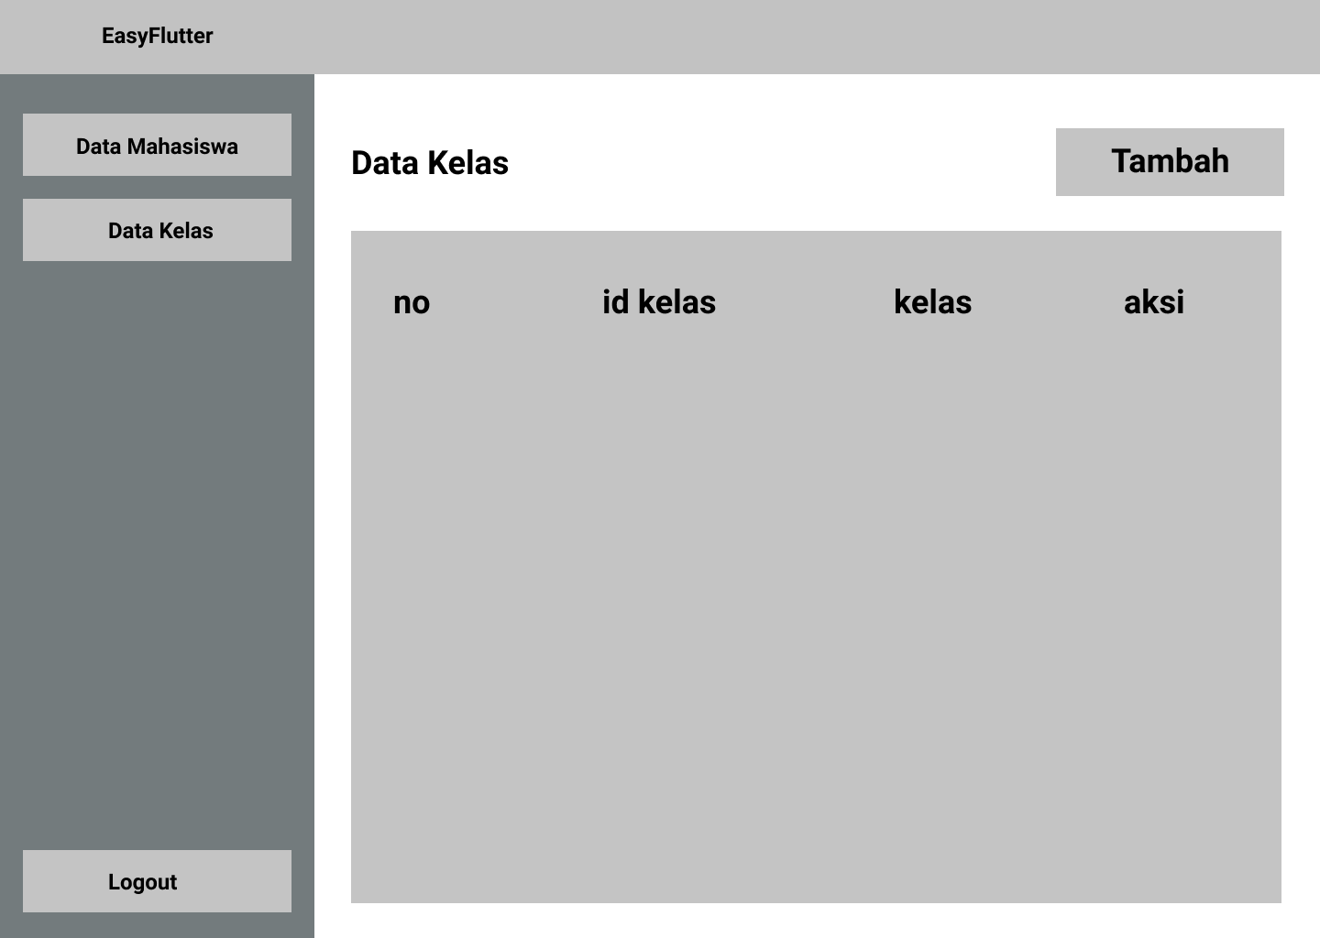

Gambar 4.21 Mockup Halaman Data Kelas

Sumber : Dokumen Pribadi

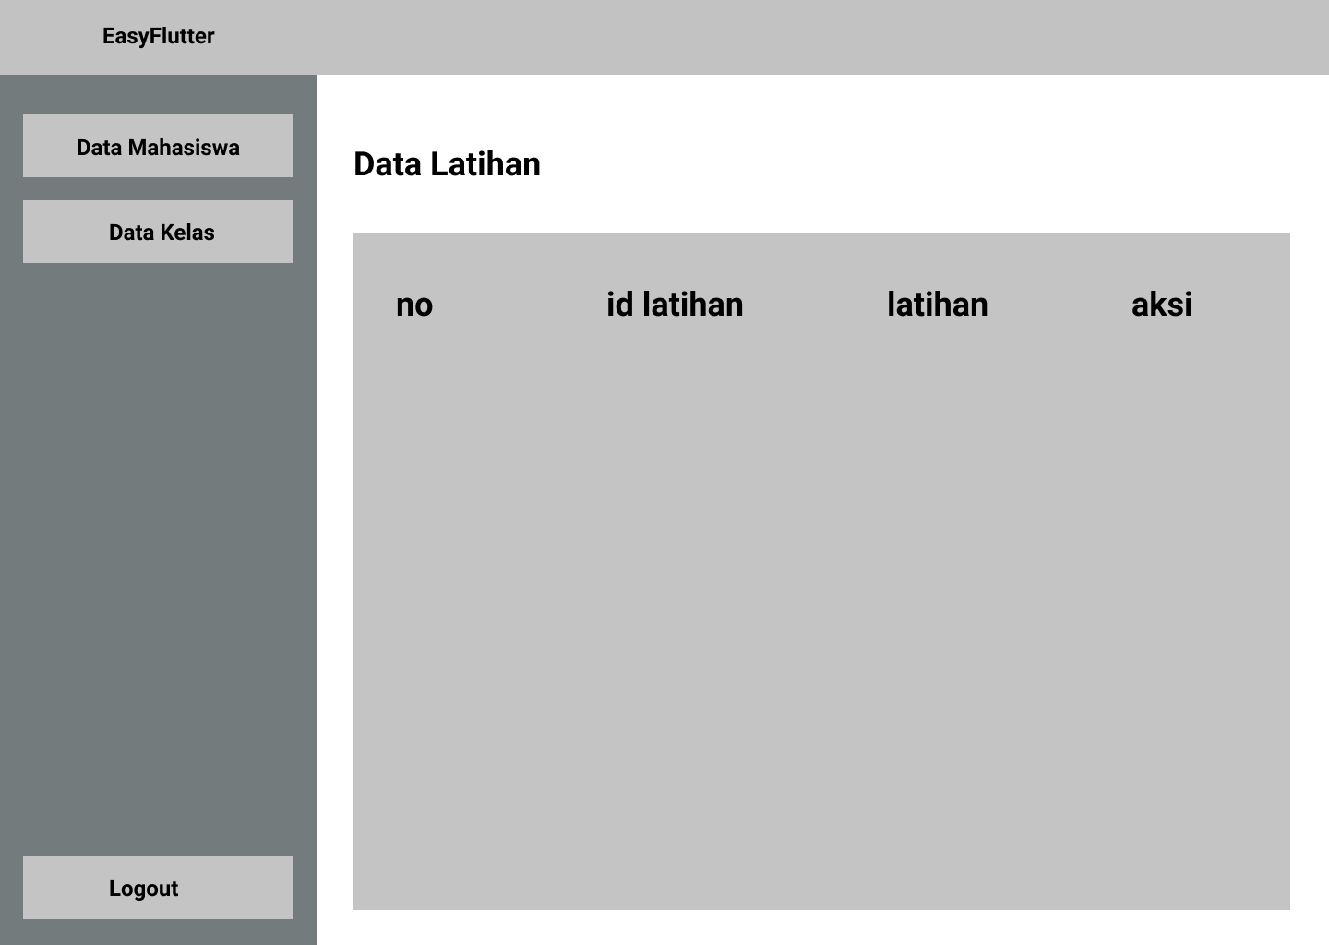

Gambar 4.22 Mockup Halaman Data Latihan Dosen

Sumber : Dokumen Pribadi

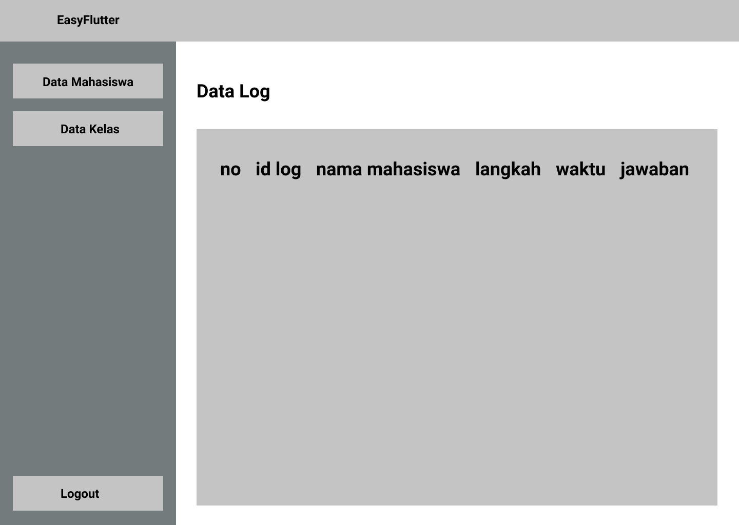

Gambar 4.23 Mockup Halaman Data Log

Sumber : Dokumen Pribadi

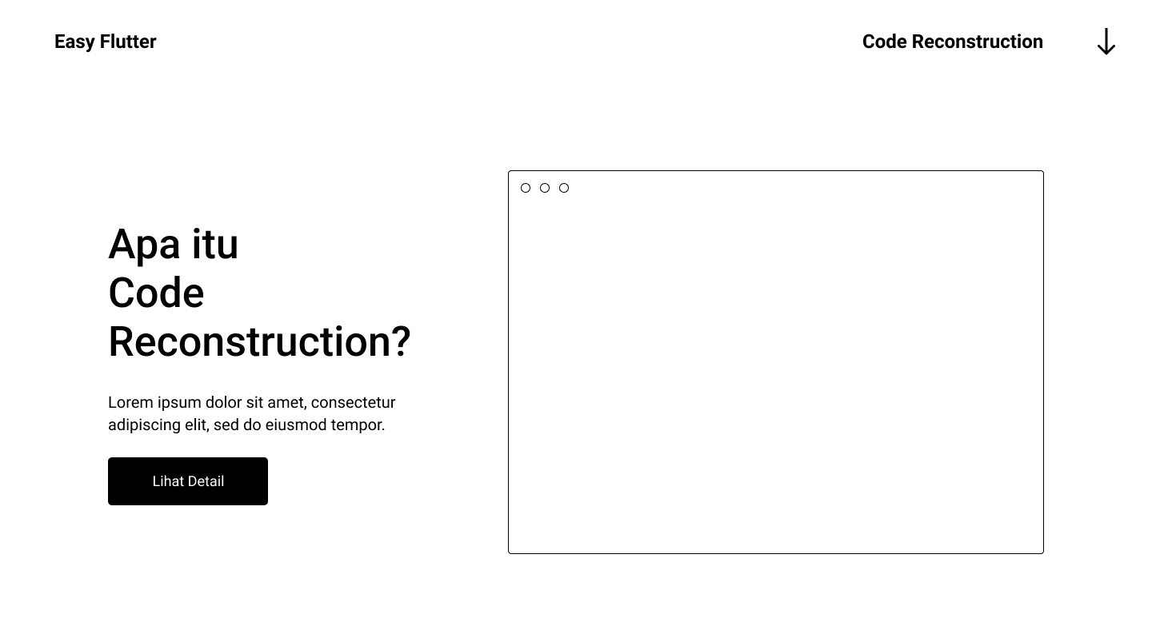

Gambar 4.24 Mockup Halaman Utama Mahasiswa

Sumber : Dokumen Pribadi

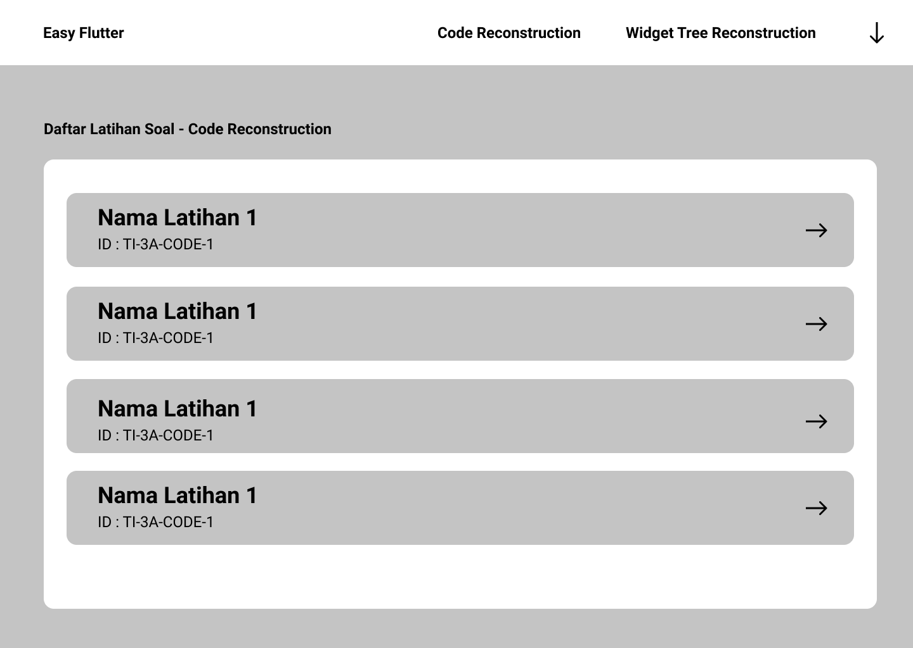

Gambar 4.25 Mockup Halaman Data Latihan Mahasiswa

Sumber : Dokumen Pribadi



Gambar 4.26 Mockup Fitur Code Reconstruction

Sumber : Dokumen Pribadi

# . IMPLEMENTASI DAN PENGUJIAN

## Implementasi *Database*

Implementasi *database* pada aplikasi EasyFlutter tidak berbeda jauh dari perancangan yang telah dibuat kecuali terdapat tambahan kolom "daftar_id_latihan" pada tabel mahasiswa, kolom "daftar_id_mahasiswa" pada tabel latihan, dan kolom "timestamp" pada tabel *log*. Berikut adalah implementasi *database* dari aplikasi EasyFlutter :

Tabel 5.1 Implementasi Tabel Mahasiswa

|  |  |
| --- | --- |
| **Nama Atribut** | **Tipe Data** |
| id_mahasiswa | String |
| nama_mahasiswa | String |
| password | String |
| id_dosen | String |
| nama_dosen | String |
| id_kelas | String |
| nama_kelas | String |
| status | Boolean |
| daftar_id_latihan | Array String |

Tabel 5.2 Implementasi Tabel Dosen

|  |  |
| --- | --- |
| **Nama Atribut** | **Tipe Data** |
| id_dosen | String |
| password | String |
| nama_dosen | String |

Tabel 5.3 Implementasi Tabel Kelas

|  |  |
| --- | --- |
| **Nama Atribut** | **Tipe Data** |
| id_kelas | String |
| nama_kelas | String |
| id_dosen | String |
| nama_dosen | String |

Tabel 5.4 Implementasi Tabel Latihan

|  |  |
| --- | --- |
| **Nama Atribut** | **Tipe Data** |
| id_latihan | String |
| nama_latihan | String |
| id_kelas | String |
| tipe | String |
| daftar_id_latihan | Array String |

Tabel 5.5 Implementasi Tabel Log

|  |  |
| --- | --- |
| **Nama Atribut** | **Tipe Data** |
| id_log | String |
| id_mahasiswa | String |
| nama_mahasiswa | String |
| id_latihan | String |
| langkah | Int |
| waktu | String |
| jawaban | String |
| timestamp | String |

## Implementasi Antarmuka

Implementasi antarmuka dari aplikasi EasyFlutter tidak berbeda jauh dari perancangan yang telah dibuat kecuali terdapat tambahan antarmuka untuk dialog tambah kelas. Berikut adalah implementasi antarmuka aplikasi EasyFlutter :

### Implementasi Halaman *Login*

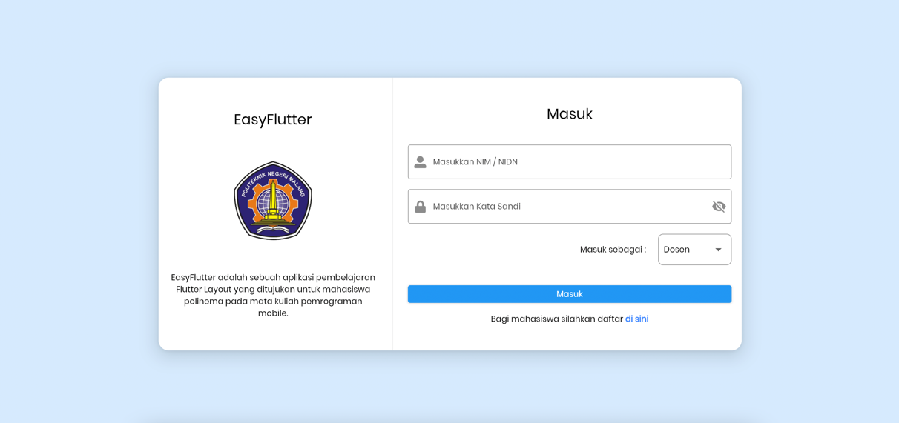

Gambar 5.1 Implementasi Halaman Login

Sumber : Dokumen Pribadi

Gambar 5.1 merupakan implementasi halaman *login* aplikasi EasyFlutter. Halaman ini merupakan halaman pertama ketika mengakses aplikasi EasyFlutter. Pada bagian sebelah kiri terdapat informasi mengenai aplikasi EasyFlutter. Sedangkan pada bagian sebelah kanan terdapat *form input* pengguna untuk *login*, selain itu juga terdapat navigasi untuk ke halaman *register*.

### Implementasi Halaman *Register*

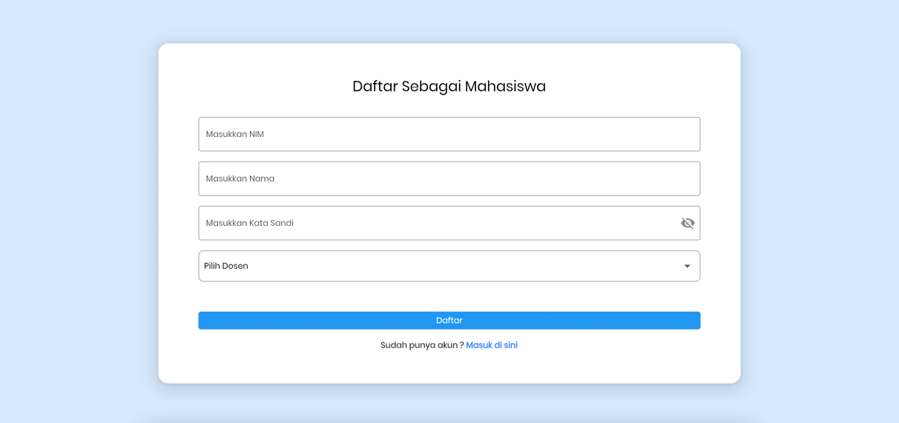

Gambar 5.2 Implementasi Halaman Register

Sumber : Dokumen Pribadi

Gambar 5.2 merupakan implementasi halaman *register* aplikasi EasyFlutter. Halaman ini dapat menerima *input* dari pengguna untuk menyimpan data yang dibutuhkan dalam proses registrasi. Terdapat tombol "Daftar" untuk melakukan registrasi, selain itu juga terdapat navigasi untuk ke halaman *login*.

### Implementasi Halaman Data Mahasiswa

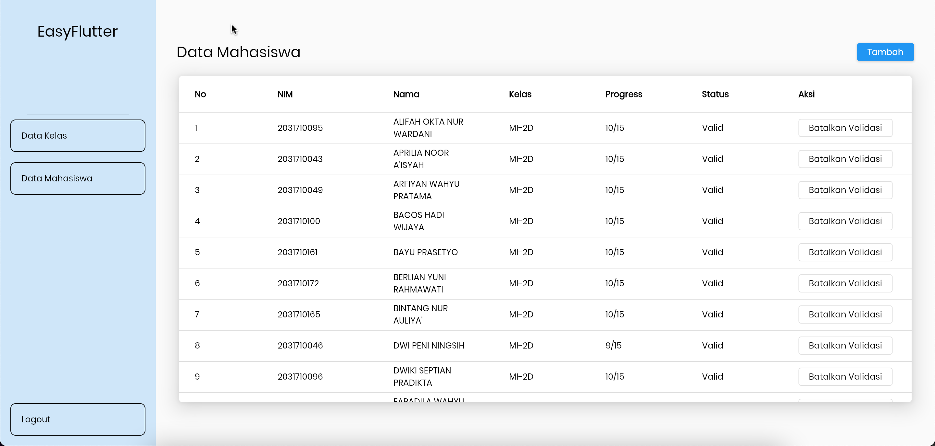

Gambar 5.3 Implementasi Halaman Data Mahasiswa

Sumber : Dokumen Pribadi

Gambar 5.3 merupakan implementasi halaman data mahasiswa. Pada halaman ini terdapat tabel dengan informasi mahasiswa yang diampu oleh dosen yang telah *login*. Terdapat 2 tombol yakni tombol "Validasi Mahasiswa" dan "Tambah". Tombol "Validasi Mahasiswa" bertujuan untuk melakukan validasi terhadap mahasiswa yang dipilih, sedangkan tombol "Tambah" digunakan untuk navigasi ke halaman tambah mahasiswa.

### Implementasi Halaman Tambah Mahasiswa

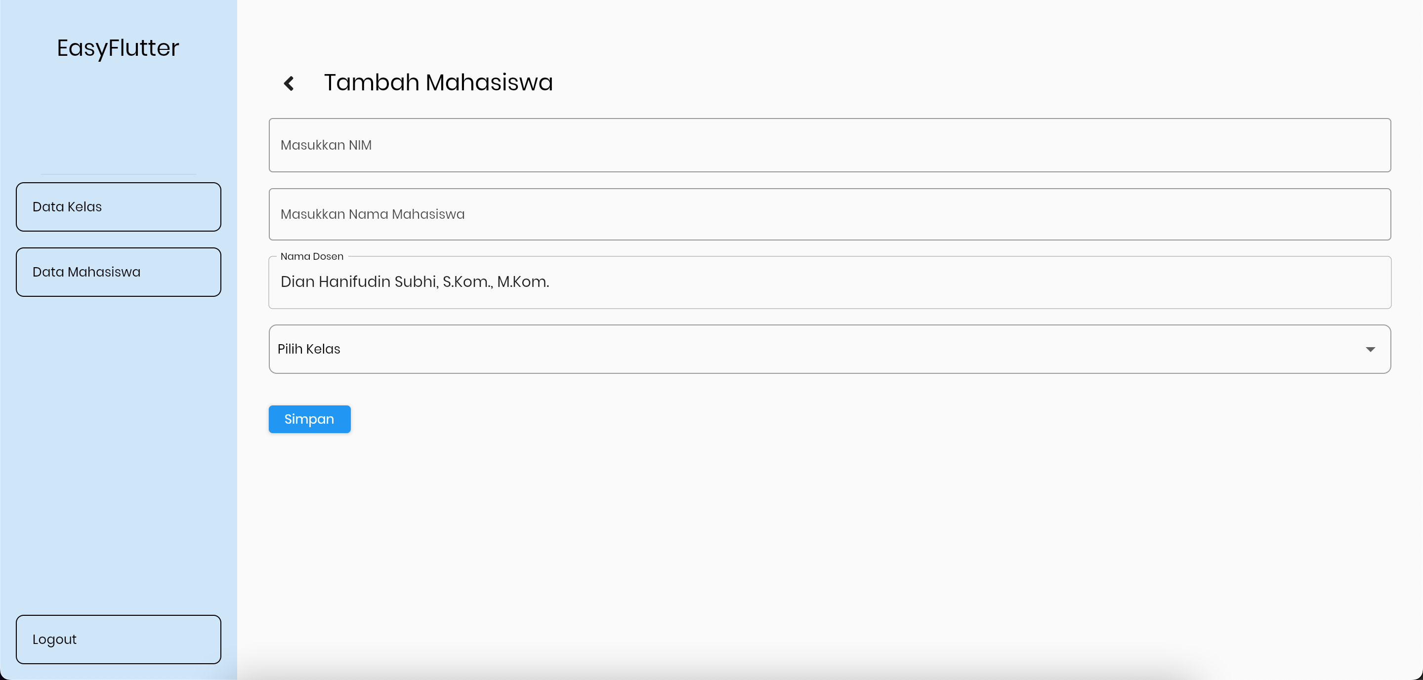

Gambar 5.4 Implementasi Halaman Tambah Mahasiswa

Sumber : Dokumen Pribadi

Gambar 5.4 merupakan implementasi halaman tambah mahasiswa. Halaman ini dapat menerima *input* dari pengguna untuk menyimpan data yang dibutuhkan dalam proses menambah mahasiswa. Terdapat tombol "Simpan" untuk menyimpan data yang telah diisi, selain itu juga terdapat tombol "<" (kembali) untuk navigasi ke halaman sebelumnya.

### Implementasi Halaman Data Kelas

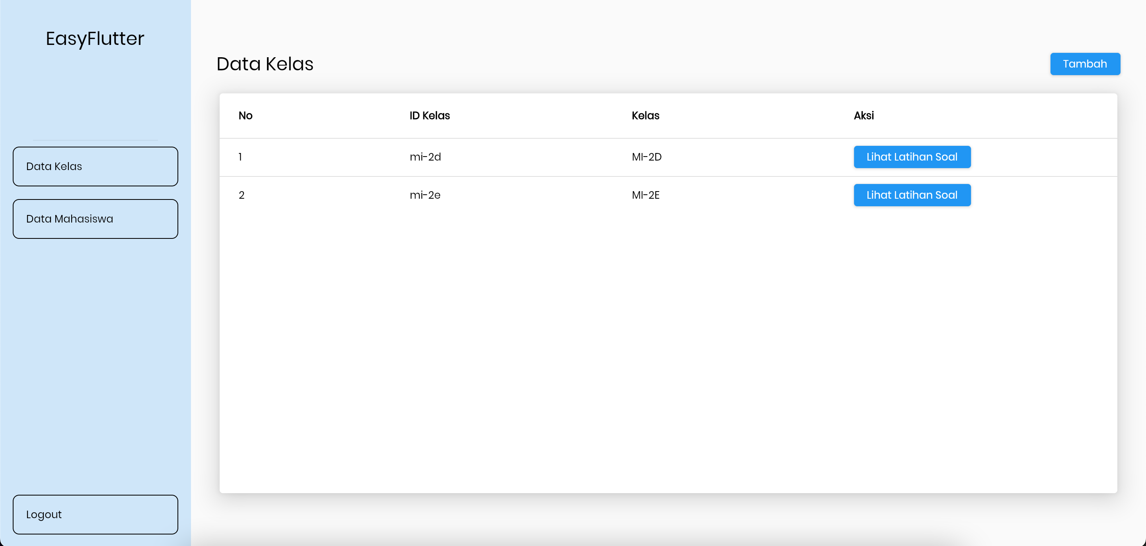

Gambar 5.5 Implementasi Halaman Data Kelas

Sumber : Dokumen Pribadi

Gambar 5.5 merupakan implementasi halaman data kelas. Pada halaman ini terdapat tabel dengan informasi kelas yang diampu oleh dosen yang telah *login*. Terdapat 2 tombol yaitu "Tambah" dan "Lihat Latihan Soal". Tombol "Tambah" kelas digunakan untuk memunculkan dialog tambah kelas, sedangkan tombol "Lihat Latihan Soal" digunakan untuk navigasi ke halaman data latihan dosen.

### Implementasi Dialog Tambah Kelas

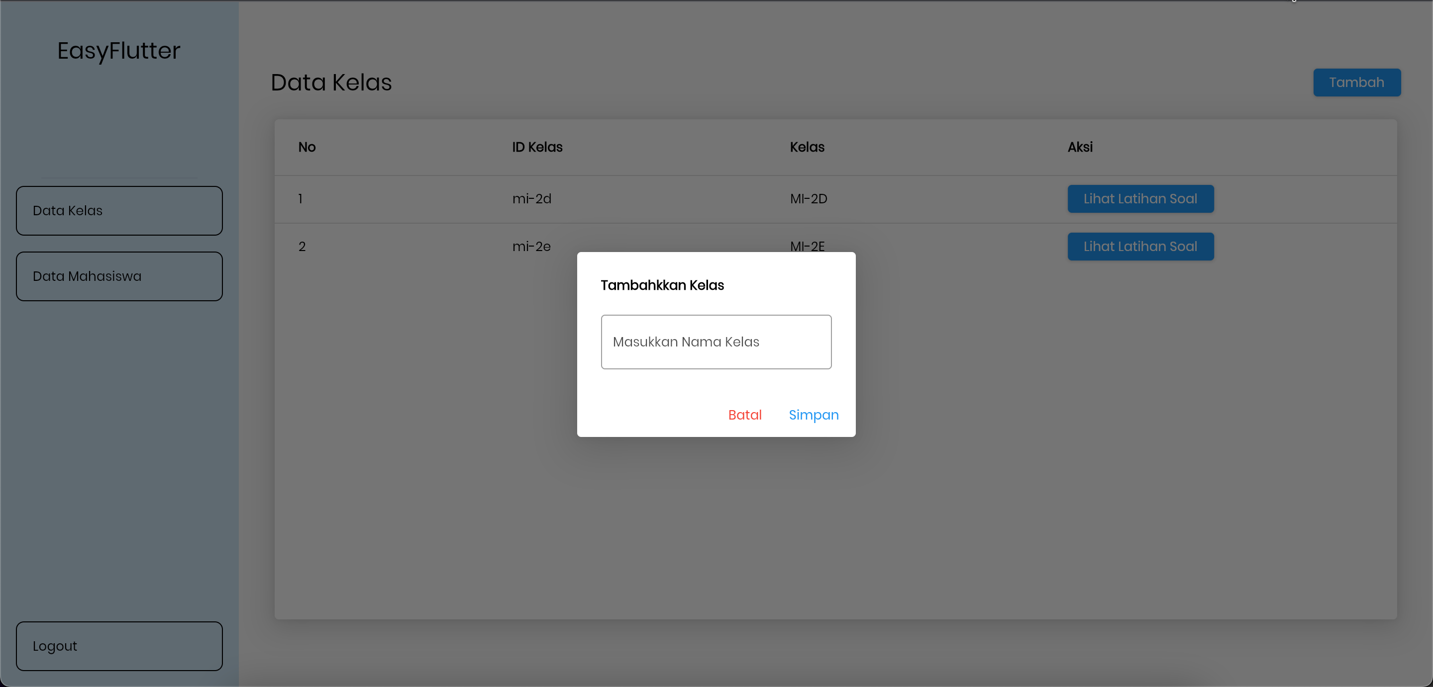

Gambar 5.6 Implementasi Dialog Tambah Kelas

Sumber : Dokumen Pribadi

Gambar 5.6 merupakan implementasi dialog tambah kelas. Dialog ini dapat menerima *input* dari pengguna untuk menyimpan data yang dibutuhkan dalam proses menambah kelas. Terdapat 2 tombol yakni "Batal" dan "Simpan". Tombol "Batal" digunakan untuk membatalkan proses menambah kelas, sedangkan tombol "Simpan" digunakan untuk menyimpan data kelas yang telah diisi.

### Implementasi Halaman Data Latihan Dosen

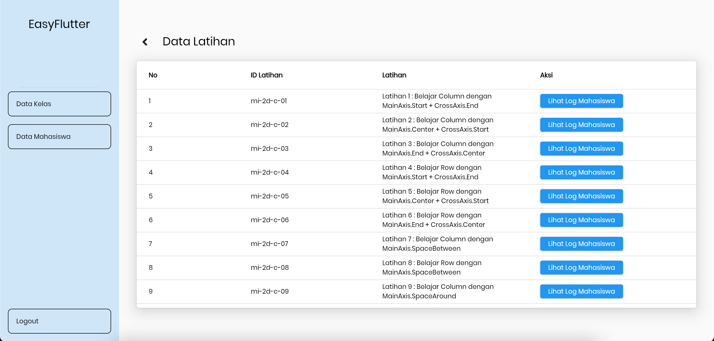

Gambar 5.7 Implementasi Halaman Data Latihan Dosen

Sumber : Dokumen Pribadi

Gambar 5.7 merupakan implementasi halaman data latihan. Pada halaman ini terdapat tabel dengan informasi data latihan pada salah satu kelas yang telah dipilih sebelumnya. Terdapat tombol "Lihat *Log* Mahasiswa" yang digunakan untuk navigasi ke halaman data *log*, selain itu juga terdapat tombol "<" (kembali) untuk navigasi ke halaman sebelumnya.

### Implementasi Halaman Data *Log*

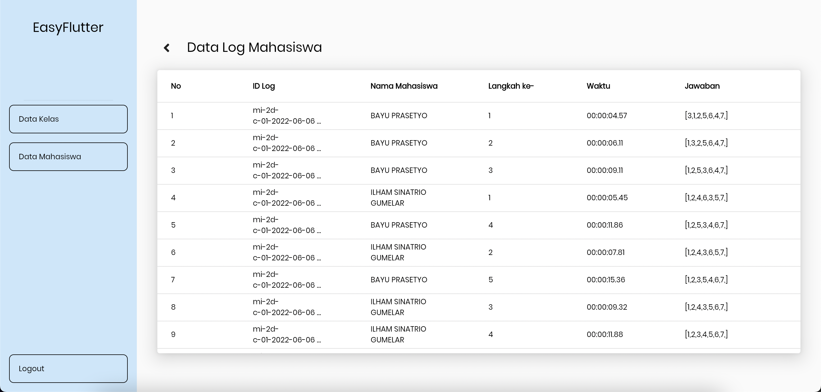

Gambar 5.8 Implementasi Halaman Data Log

Sumber : Dokumen Pribadi

Gambar 5.8 merupakan implementasi halaman data *log*. Pada halaman ini terdapat tabel dengan informasi data *log* mahasiswa pada latihan soal yang telah dipilih sebelumnya. Data *log* ini berasal dari pengerjaan latihan soal yang dilakukan oleh mahasiswa. Terdapat tombol "<" (kembali) untuk navigasi ke halaman sebelumnya.

### Implementasi Halaman Utama Mahasiswa

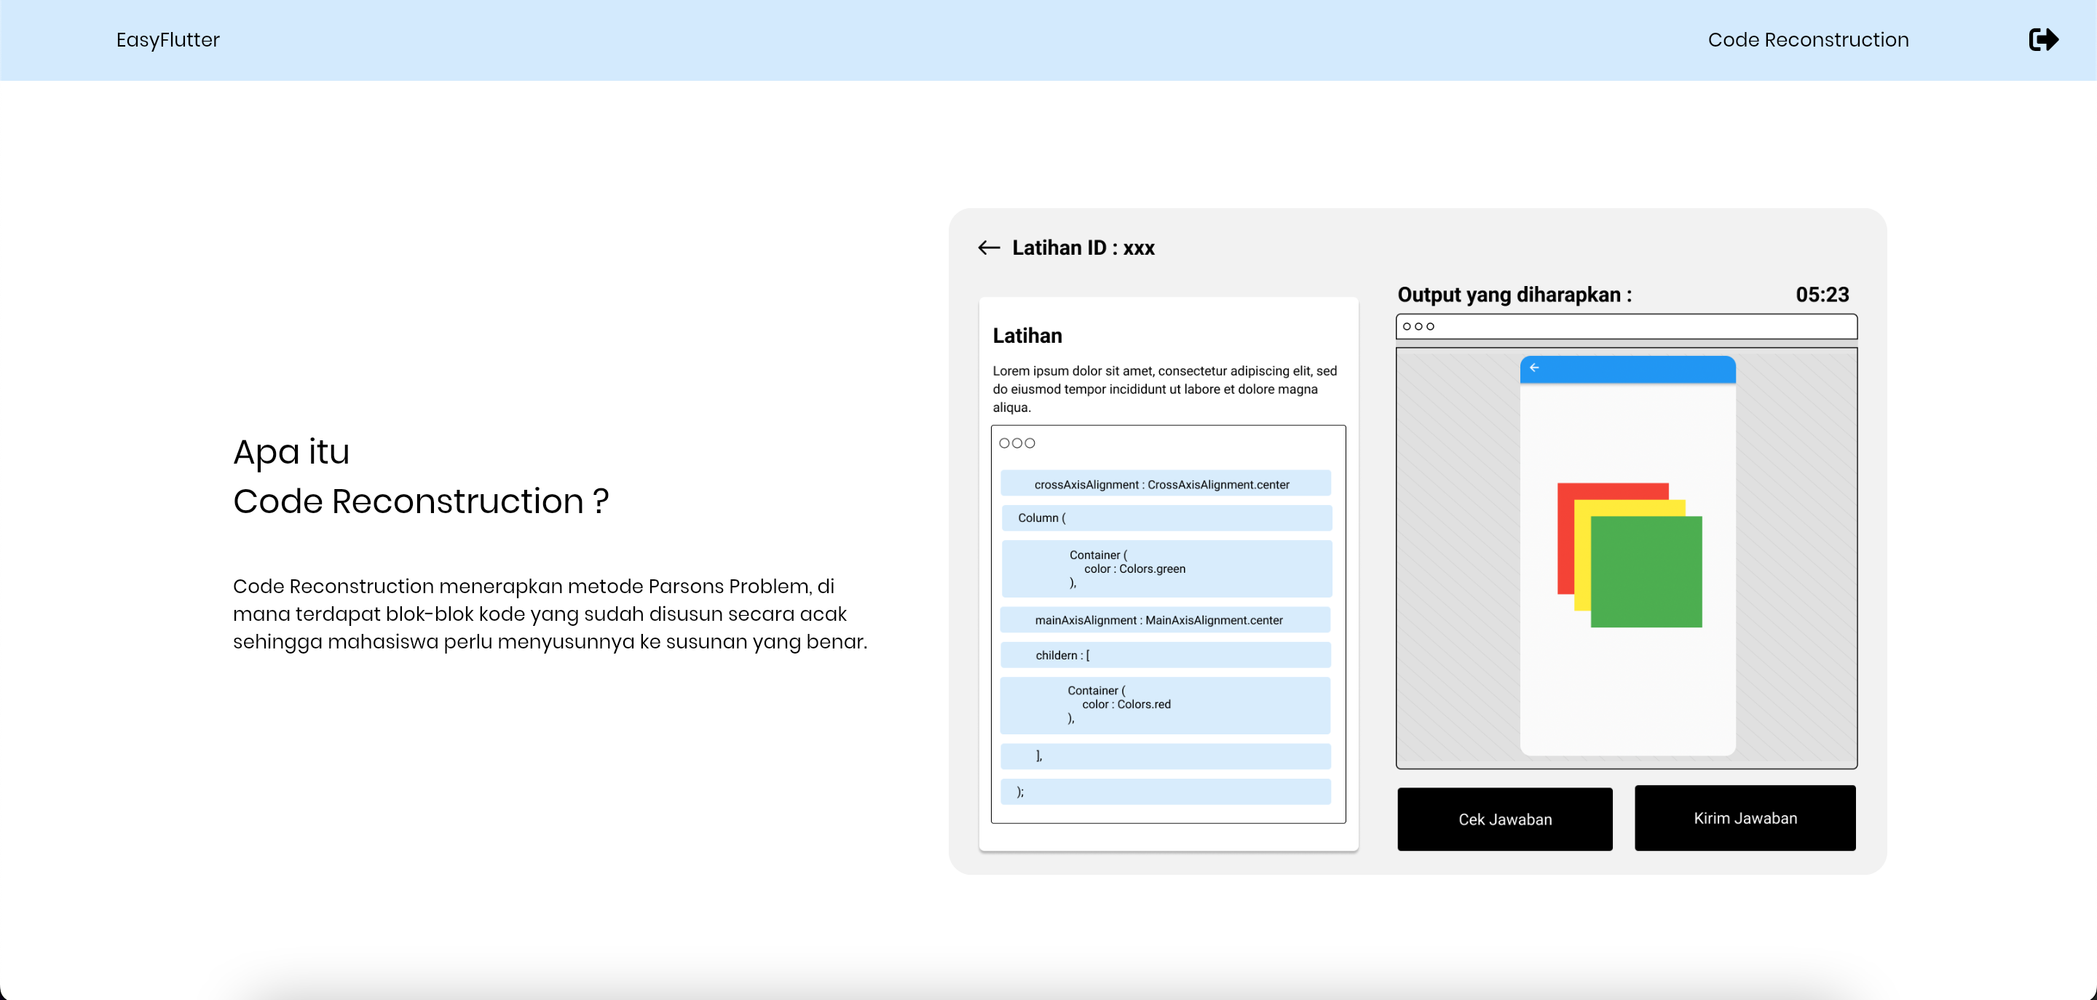

Gambar 5.9 Implementasi Halaman Utama Mahasiswa

Sumber : Dokumen Pribadi

Gambar 5.9 merupakan implementasi halaman *dashboard* mahasiswa. Halaman ini merupakan halaman pertama yang ditampilkan ketika pengguna berhasil *login* sebagai mahasiswa. Pada halaman ini terdapat informasi mengenai fitur utama aplikasi EasyFlutter yakni fitur *code reconstruction*.

### Implementasi Halaman Data Latihan Mahasiswa

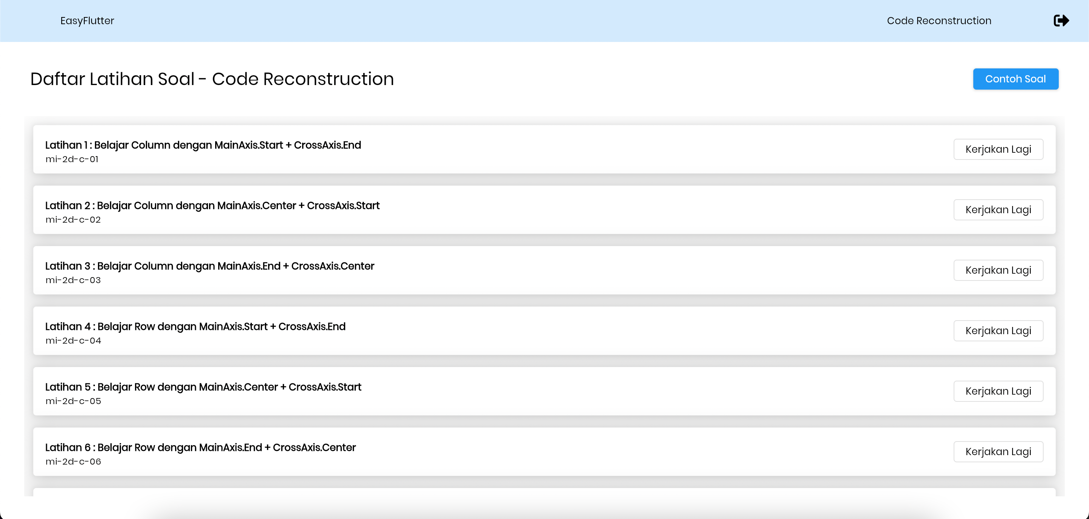

Gambar 5.10 Implementasi Halaman Data Latihan Mahasiswa

Sumber : Dokumen Pribadi

Gambar 5.10 merupakan implementasi halaman daftar latihan mahasiswa. Pada halaman ini terdapat daftar latihan soal dengan topik Flutter Layout. Terdapat informasi nama latihan dan kode latihan, selain itu juga terdapat 2 tombol yakni "Kerjakan" dan "Contoh Soal". Tombol "Kerjakan" digunakan untuk mengerjakan latihan soal yang dipilih, sedangkan tombol "Contoh Soal" digunakan untuk mengenalkan tata cara pengerjaan latihan soal ke pengguna.

### Implementasi Halaman Fitur *Code Reconstruction*

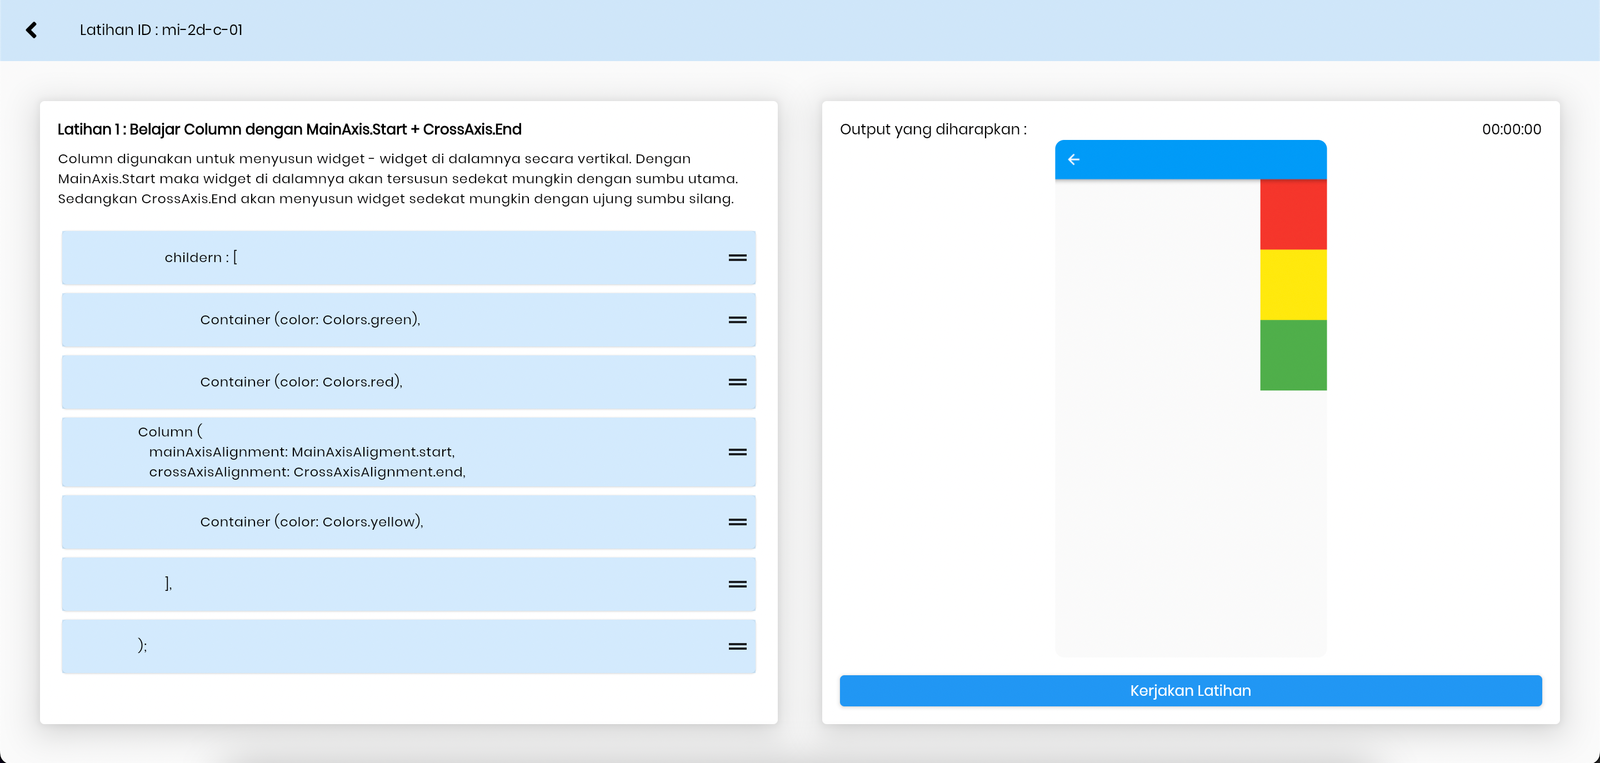

Gambar 5.11 Implementasi Halaman Fitur Code Reconstruction

Sumber : Dokumen Pribadi

Gambar 5.11 merupakan implementasi halaman fitur *code reconstruction*. Halaman ini memuat latihan soal yang telah dipilih sebelumnya. Pada bagian sebelah kiri terdapat informasi latihan soal, instruksi soal, dan potongan blok-blok kode yang telah disusun secara acak. Pada bagian sebelah kanan terdapat informasi waktu pengerjaan, *output* yang diharapkan, dan 3 tombol yakni "Kerjakan Latihan", "Cek Jawaban", dan "Kirim Jawaban". Tombol "Kerjakan Latihan" digunakan untuk memulai latihan soal sehingga waktu pengerjaan akan berjalan dan mahasiswa dapat menyusun blok-blok kode ke dalam urutan yang benar, tombol "Cek Jawaban" digunakan untuk membantu mahasiswa mengecek susunan blok-blok kode yang telah disusun dengan kunci jawaban latihan soal, dan tombol "Kirim Jawaban" digunakan untuk mengirim jawaban mahasiswa sehingga mahasiswa dapat lanjut ke soal berikutnya.

## Pengujian Sistem

Pengujian sistem aplikasi EasyFlutter ditujukan kepada mahasiswa Jurusan Teknologi Informasi di Politeknik Negeri Malang dengan melibatkan salah satu kelas pada mata kuliah Pemrograman *Mobile*.

### Partisipan

Partisipan pada pengujian sistem aplikasi EasyFlutter ditujukan pada mahasiswa di kelas MI-2D sebanyak 25 partisipan.

### Desain Eksperimen

Desain eksperimen adalah desain rangkaian kegiatan eksperimen untuk memudahkan peneliti dalam mengontrol pemberian perlakuan saat berlangsungnya eksperimen. Penelitian dilakukan dalam 2 kali pertemuan di mana pertemuan pertama dilakukan pada tanggal 30 April 2022 dan pertemuan kedua dilakukan pada tanggal 06 Juni 2022.

Tabel 5.6 Desain Eksperimen

|  |  |  |
| --- | --- | --- |
| **Tanggal** | **Kegiatan** | **Waktu** |
| 30 April 2022 | Pengenalan Penelitian | 5 menit |
| Materi *Flutter Layout* | 45 menit |
| Pengenalan Aplikasi EasyFlutter | 10 menit |
| 06 Juni 2022 | Pre-test | 20 menit |
| Penggunaan Aplikasi EasyFlutter | 30 menit |
| Post-test | 20 menit |

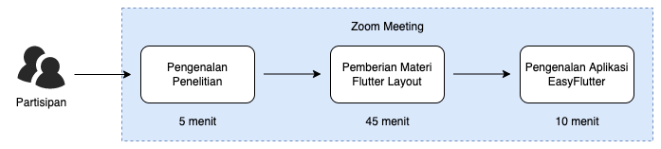

Gambar 5.12 Alur Eksperimen Pertemuan 1

Sumber : Dokumen Pribadi

Berdasarkan Gambar 5.12, terdapat 3 kegiatan utama pada pertemuan pertama yakni pengenalan penelitian, pemberian materi *Flutter Layout*, dan pengenalan aplikasi EasyFlutter. Pada kegiatan pertama, peneliti akan mengenalkan diri dan memberikan penjelasan maksud dan tujuan dilakukannya penelitian. Selanjutnya peneliti memberikan materi dengan topik *Flutter Layout* dalam waktu 45 menit, hal ini dilakukan dengan tujuan untuk memastikan agar partisipan memiliki pemahaman yang sama pada topik *Flutter Layout*. Selanjutnya peneliti mengenalkan aplikasi EasyFlutter yang akan digunakan pada eksperimen pertemuan kedua. Pada pengenalan aplikasi EasyFlutter, partisipan akan mengakses aplikasi EasyFlutter dan mencoba langsung pada fitur contoh soal selama 10 menit. Fitur tersebut bertujuan untuk memandu partisipan tentang cara penggunaan aplikasi, hal ini dilakukan agar partisipan dapat terbiasa dalam menggunakan aplikasi.

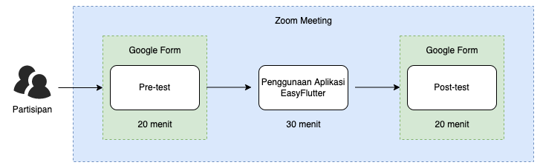

Gambar 5.13 Alur Eksperimen Pertemuan 2

Berdasarkan Gambar 5.13, terdapat 3 kegiatan utama pada pertemuan kedua yakni *pre-test*, penggunaan aplikasi EasyFlutter, dan *post-test*. Pada kegiatan pertama, partisipan akan mengikuti *pre-test* dengan waktu 20 menit. *Pre-test* berisi 15 soal dengan topik *Flutter Layout*, hal ini dilakukan dengan tujuan untuk mengetahui kemampuan awal partisipan sebelum menggunakan aplikasi. Selanjutnya partisipan akan menggunakan aplikasi EasyFlutter dan mengerjakan 10 latihan soal dengan waktu 30 menit. Setelah partisipan mengerjakan 10 latihan soal pada aplikasi EasyFlutter, selanjutnya partisipan akan mengikuti *post-test* dengan waktu 20 menit. *Post-test* berisi 15 soal yang sama seperti *pre-test* sebelumnya, hal ini dilakukan dengan tujuan untuk mengetahui dampak penggunaan aplikasi EasyFlutter.

Pada penerapannya, eksperimen dilakukan menggunakan aplikasi *Zoom Meeting* sebagai sarana komunikasi secara daring. Pelaksanaan *pre-test* dan *post-test* dilakukan menggunakan aplikasi *Google Form* untuk memudahkan partisipan mengerjakan soal secara daring. Keterangan lebih lanjut mengenai soal *pre-test* dan *post-test* telah terlampir pada **Lampiran 1** dan soal latihan pada aplikasi EasyFlutter terlampir pada **Lampiran 2**.

### Pengolahan Data

Data yang akan diolah adalah hasil *pre-test* dan *post-test* dari kelas MI-2D. Dengan demikian data yang didapatkan bersifat kuantitatif dan berpasangan (berasal dari sumber yang sama). Data yang dapat diolah adalah data partisipan yang telah mengikuti *pre-test*, mengerjakan 10 latihan soal pada aplikasi EasyFlutter, dan mengikuti *post-test*. Berdasarkan ketentuan tersebut, data partisipan yang dapat diolah adalah 25 partisipan dengan penjelasan pada Tabel 5.7.

Tabel 5.7 Hasil Pre-test, Latihan Soal dan Post-test Kelas MI-2D

|  |  |  |  |
| --- | --- | --- | --- |
| **No Partisipan** | **Nilai *Pre-test*** | **Latihan Soal Aplikasi** | **Nilai *Post-test*** |
| D1 | 80.00 | 10/10 | 86.70 |
| D2 | 73.30 | 10/10 | 80.00 |
| D3 | 80.00 | 10/10 | 86.70 |
| D4 | 66.70 | 10/10 | 73.30 |
| D5 | 73.30 | 10/10 | 93.30 |
| D6 | 80.00 | 10/10 | 86.70 |
| D7 | 86.70 | 10/10 | 93.30 |
| D8 | 73.30 | 10/10 | 73.30 |
| D9 | 80.00 | 10/10 | 86.70 |
| D10 | 73.30 | 10/10 | 80.00 |
| D11 | 80.00 | 10/10 | 93.30 |
| D12 | 66.70 | 10/10 | 73.30 |
| D13 | 80.00 | 10/10 | 86.70 |
| D14 | 86.70 | 10/10 | 93.30 |
| D15 | 80.00 | 10/10 | 73.30 |
| D16 | 80.00 | 10/10 | 86.70 |
| D17 | 73.30 | 10/10 | 80.00 |
| D18 | 80.00 | 10/10 | 86.70 |
| D19 | 73.30 | 10/10 | 73.30 |
| D20 | 80.00 | 10/10 | 86.70 |
| D21 | 86.70 | 10/10 | 86.70 |
| D22 | 66.70 | 10/10 | 73.30 |
| D23 | 73.30 | 10/10 | 80.00 |
| D24 | 86.70 | 10/10 | 93.00 |
| D25 | 73.30 | 10/10 | 80.00 |

Untuk memenuhi persyaratan uji *Paired T-test*, selanjutnya data akan dilakukan pengujian normalitas dengan metode *Kolmogorov Smirnov*. Langkah pertama sebelum melakukan pengujian normalitas adalah menentukan hipotesa. Berikut merupakan hipotesa dalam pengujian normalitas *Kolmogorov Smirnov* :

* H0 = Jika nilai "*Asymp. Sig (2-tailed)*" > 0,05 maka data berdistribusi normal.
* H1 = Jika nilai "*Asymp. Sig (2-tailed)*" < 0,05 maka data tidak berdistribusi normal.



Gambar 5.14 Hasil Uji Normalitas Pre-test dan Post-test

Sumber : Dokumen Pribadi

Berdasarkan hasil uji normalitas pada Gambar 5.14, dapat dilihat bahwa nilai "*Asymp. Sig. (2-tailed)*" baik data *pre-test* dan *post-test* adalah lebih besar dari 0,05. Sehingga dapat diambil keputusan bahwa H0 diterima dan H1 ditolak, maka dapat disimpulkan bahwa kedua data tersebut terbukti berdistribusi normal. Dengan demikian data *pre-test* dan *post-test* telah memenuhi persyaratan untuk uji *Paired T-test*.

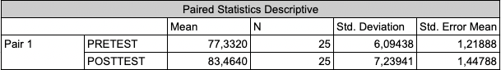

Gambar 5.15 Hasil Uji Statistik Deskriptif Pre-test dan Post-test

Sumber : Dokumen Pribadi

Berdasarkan hasil uji statistik deskriptif pada Gambar 5.15, dapat dilihat bahwa rata - rata nilai *pre-test* adalah 77,332 dan *post-test* adalah 83,464. Hal ini membuktikan bahwa terdapat kenaikan nilai rata - rata pada *post-test*  sebesar 6,132. Namun kenaikan rata - rata tersebut perlu diuji dengan *Paired T-test* untuk melihat apakah terdapat perbedaan rata - rata yang signifikan antara *pre-test* dengan *post-test*. Berikut merupakan hipotesa yang digunakan untuk pengujian *Paired T-test* :

* + H0 = Jika nilai signifikansi (*Sig*.) < 0,05 maka terdapat perbedaan yang signifikan pada nilai rata-rata antara *pre-test* dengan *post-test*.
* H1 = Jika nilai signifikansi (*Sig*.) > 0,05 maka tidak ada perbedaan yang signifikan pada nilai rata-rata antara *pre-test* dengan *post-test*.



Gambar 5.16 Hasil Uji Paired T-test Pre-test dan Post-test

Sumber : Dokumen Pribadi

Berdasarkan hasil uji *Paired T-*test pada Gambar 5.16, dapat dilihat bahwa nilai "*Sig. (2-tailed)*" adalah lebih kecil dari 0.05. Dengan demikian dapat diambil keputusan bahwa H0 diterima dan H1 ditolak, maka dapat disimpulkan bahwa terdapat perbedaan rata - rata yang signifikan antara *pre-test* dengan *post-test*.

# . HASIL DAN PEMBAHASAN

## Hasil

Berdasarkan data yang diperoleh, sebanyak 25 partisipan telah ikut berpartisipasi dalam seluruh rangkaian kegiatan eksperimen. Dari data tersebut, terdapat 21 partisipan yang mengalami peningkatan pada *post-test*, terdapat 3 partisipan yang memiliki nilai *pre-test* dan *post-test* yang sama, dan terdapat 1 partisipan yang mengalami penurunan pada *post-test*.

Berdasarkan hasil pengujian, nilai rata - rata *pre-test* partisipan adalah 77,332 dan rata - rata *post-test* adalah 83,464. Hasil tersebut membuktikan bahwa secara statistik deskriptif terdapat peningkatan nilai rata - rata *post-test* partisipan sebesar 6,132 setelah menggunakan aplikasi EasyFlutter. Tidak hanya itu, peningkatan nilai rata - rata partisipan juga telah terbukti signifikan dengan uji statistik *Paired T-test*. Dengan demikian, penggunaan aplikasi EasyFlutter memiliki dampak positif terhadap pemahaman partisipan pada topik *Flutter Layout*.

## Pembahasan

Berdasarkan dari hasil pengujian data - data penelitian yang telah dilakukan, terdapat beberapa aspek yang dapat dibahas pada meningkatnya nilai *post-test* mahasiswa setelah menggunakan aplikasi EasyFlutter.

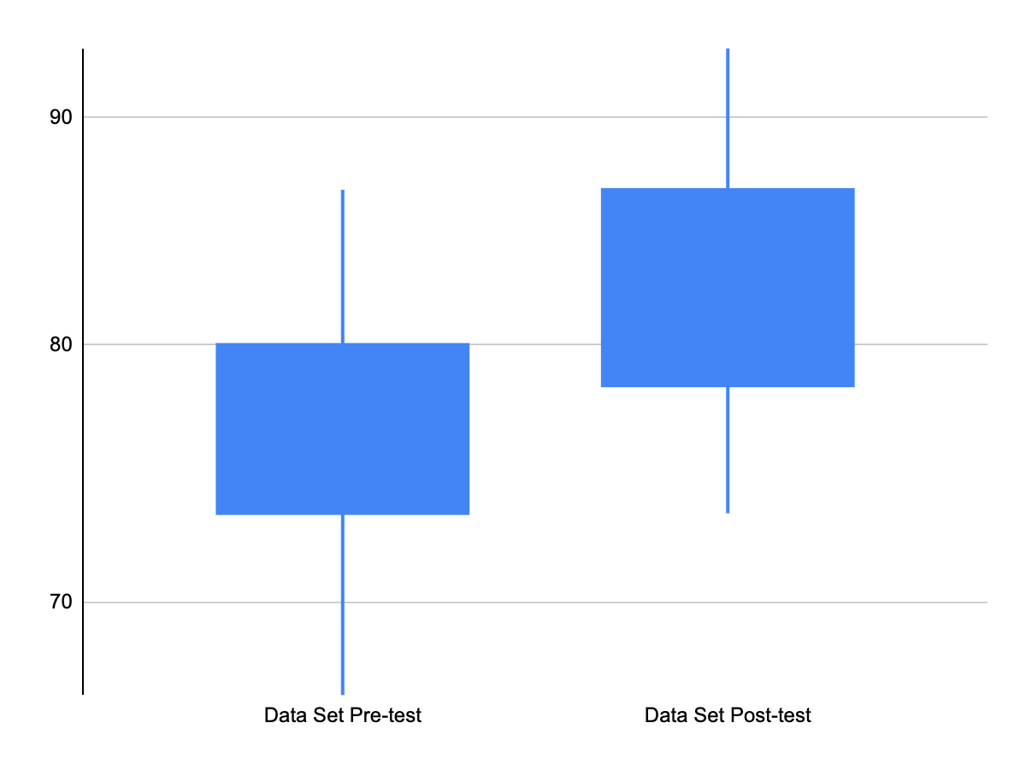

Gambar 6.1 Box Plot Nilai Pre-test dan Post-test

Berdasarkan diagram *boxplot* pada Gambar 6.1, didapatkan hasil bahwa *boxplot* *pre-test* lebih rendah daripada *boxplot post-test*. Hal ini menandakan bahwa terdapat peningkatan nilai dari *pre-test* ke *post-test*. Berikut beberapa hasil pembahasan mengenai *boxplot pre-test* dan *post-test* :

1. Untuk nilai minimal, terdapat peningkatan dari *pre-test* 66,70 menjadi *post-test* 73,30.
2. Untuk nilai kuartil bawah, terdapat peningkatan dari *pre-test* 73,30 menjadi *post-test* 78,325.
3. Untuk nilai kuartil atas, terdapat peningkatan dari *pre-test* 80 menjadi *post-test* 86,70.
4. Untuk nilai maksimal, terdapat peningkatan dari *pre-test* 86,70 menjadi *post-test* 93,30.

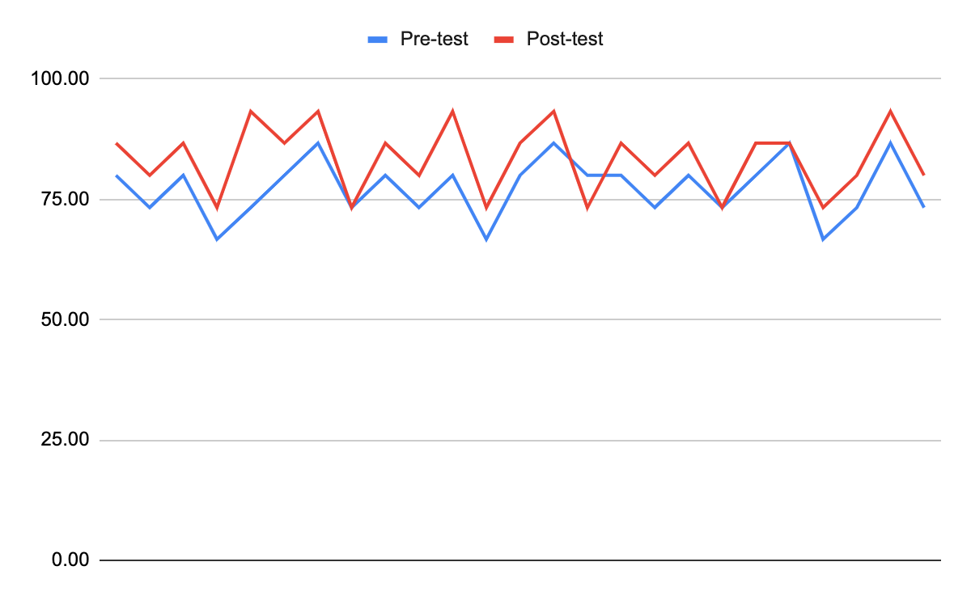

Gambar 6.2 Diagram Garis Nilai Pre-test dan Post-test

Sumber : Dokumen Pribadi

Berdasarkan diagram garis pada Gambar 6.2, didapatkan hasil bahwa garis biru (*pre-test*) lebih rendah dari garis merah(*post-test*). Diagram garis ini memvisualisasikan bahwa sebagian besar nilai *post-test* lebih tinggi dari *pre-test*, namun terdapat 1 penurunan pada rentang nilai ± 75,00.

Berdasarkan dari hasil pembahasan data - data penelitian, berikut merupakan hasil pembahasan umum yang didapat :

* Penerapan *Pre-scaffolded Parsons Problem* dapat digunakan sebagai metode pendukung pembelajaran pada topik *Flutter Layout* di mata kuliah Pemrograman *Mobile*.
* Penerapan *Pre-scaffolded Parsons Problem* memiliki dampak positif yang signifikan dalam peningkatan pemahaman mahasiswa pada topik *Flutter Layout.*

# . KESIMPULAN DAN SARAN

## Kesimpulan

Berdasarkan hasil penelitian dari penerapan *Pre-scaffolded Parsons Problem* pada aplikasi EasyFlutter diperoleh kesimpulan bahwa aplikasi pengayaan berbasis *web* bernama EasyFlutter dapat digunakan sebagai inovasi pembelajaran *Flutter Layout* pada Pemrograman *Mobile* dan memiliki dampak positif yang signifikan pada uji statistik *Paired T-test*.

## Saran

Dari hasil penerapan *Pre-scaffolded Parsons Problem* pada aplikasi EasyFlutter masih terdapat beberapa kekurangan. Berikut merupakan saran yang dapat diberikan untuk pengembangan penelitian kedepannya, yaitu :

* Penerapan *Pre-scaffolded Parsons Problem* dapat dibandingkan dengan penerapan *Student-scaffolded Parsons Problem*.
* Dapat menerapkan *distractors* pada susunan blok kode yang telah disediakan.
* Penerapan *Pre-scaffolded Parsons Problem* dapat dimanfaatkan untuk topik selain *Flutter Layout*.

# DAFTAR PUSTAKA

Assiri, F. Y. (2016). Recommendations to improve programming skills of students of computer science. *2016 SAI Computing Conference (SAI)*, 886–889. https://doi.org/10.1109/SAI.2016.7556084

Biessek, A. (2019). *Flutter for beginners: An introductory guide to building cross-platform mobile applications with Flutter and Dart 2*.

Boukhary, S., & Colmenares, E. (2019). A Clean Approach to Flutter Development through the Flutter Clean Architecture Package. *2019 International Conference on Computational Science and Computational Intelligence (CSCI)*, 1115–1120. https://doi.org/10.1109/CSCI49370.2019.00211

Carbone, A., Hurst, J., Mitchell, I., & Gunstone, D. (2009). *An Exploration of Internal Factors Influencing Student Learning of Programming*. 11.

Dağyar, M., Kasalak, G., & Sezgin, E. (2020). What do primary school students think about mobile programming education? ‘Developing my own mobile game’. *World Journal on Educational Technology: Current Issues*, *12*(4), 258–277. https://doi.org/10.18844/wjet.v12i4.5179

Du, Y., Luxton-Reilly, A., & Denny, P. (2020). A Review of Research on Parsons Problems. *Proceedings of the Twenty-Second Australasian Computing Education Conference*, 195–202. https://doi.org/10.1145/3373165.3373187

Ericson, B. J., Foley, J. D., & Rick, J. (2018). Evaluating the Efficiency and Effectiveness of Adaptive Parsons Problems. *Proceedings of the 2018 ACM Conference on International Computing Education Research*, 60–68. https://doi.org/10.1145/3230977.3231000

Ericson, B. J., Margulieux, L. E., & Rick, J. (2017). Solving parsons problems versus fixing and writing code. *Proceedings of the 17th Koli Calling International Conference on Computing Education Research*, 20–29. https://doi.org/10.1145/3141880.3141895

Fedorenko, E., Ivanova, A., Dhamala, R., & Bers, M. U. (2019). The Language of Programming: A Cognitive Perspective. *Trends in Cognitive Sciences*, *23*(7), 525–528. https://doi.org/10.1016/j.tics.2019.04.010

Giordano, S., & Mainkar, P. (2019). *Google Flutter Mobile Development Quick Start Guide*. Packt Publishing. https://www.safaribooksonline.com/library/view/title/9781789344967/?ar?orpq&email=^u

Harms, K. J., Balzuweit, E., Chen, J., & Kelleher, C. (2016). Learning programming from tutorials and code puzzles: Children’s perceptions of value. *2016 IEEE Symposium on Visual Languages and Human-Centric Computing (VL/HCC)*, 59–67. https://doi.org/10.1109/VLHCC.2016.7739665

Harms, K. J., Rowlett, N., & Kelleher, C. (2015). Enabling independent learning of programming concepts through programming completion puzzles. *2015 IEEE Symposium on Visual Languages and Human-Centric Computing (VL/HCC)*, 271–279. https://doi.org/10.1109/VLHCC.2015.7357226

Helminen, J., Ihantola, P., Karavirta, V., & Alaoutinen, S. (2013). How Do Students Solve Parsons Programming Problems? -- Execution-Based vs. Line-Based Feedback. *2013 Learning and Teaching in Computing and Engineering*, 55–61. https://doi.org/10.1109/LaTiCE.2013.26

Ihantola, P., & Karavirta, V. (2011). Two-Dimensional Parson’s Puzzles: The Concept, Tools, and First Observations. *Journal of Information Technology Education: Innovations in Practice*, *10*, 119–132. https://doi.org/10.28945/1394

Kalelioğlu, F. (2015). A new way of teaching programming skills to K-12 students: Code.org. *Computers in Human Behavior*, *52*, 200–210. https://doi.org/10.1016/j.chb.2015.05.047

Kesselbacher, M. (2019). Supporting the Acquisition of Programming Skills with Program Construction Patterns. *2019 IEEE/ACM 41st International Conference on Software Engineering: Companion Proceedings (ICSE-Companion)*, 188–189. https://doi.org/10.1109/ICSE-Companion.2019.00077

Khachouch, M. K., Korchi, A., Lakhrissi, Y., & Moumen, A. (2020). Framework Choice Criteria for Mobile Application Development. *2020 International Conference on Electrical, Communication, and Computer Engineering (ICECCE)*, 1–5. https://doi.org/10.1109/ICECCE49384.2020.9179434

Muyan-Ozcelik, P. (2017). A Hands-On Cross-Platform Mobile Programming Approach to Teaching OOP Concepts and Design Patterns. *2017 IEEE/ACM 1st International Workshop on Software Engineering Curricula for Millennials (SECM)*, 33–39. https://doi.org/10.1109/SECM.2017.12

Praveen, A., Nanda, K., Rajith, N., Giriraj, N., Radhika, R., Mahesh, N., Vishnu, K., Anjali, T., & Sarath, S. (2020). Conference Room Booking Application using Flutter. *2020 International Conference on Communication and Signal Processing (ICCSP)*, 0348–0350. https://doi.org/10.1109/ICCSP48568.2020.9182183

Sweller, J. (2010). Cognitive Load Theory: Recent Theoretical Advances. In J. L. Plass, R. Moreno, & R. Brunken (Eds.), *Cognitive Load Theory* (pp. 29–47). Cambridge University Press. https://doi.org/10.1017/CBO9780511844744.004

Zhi, R., Chi, M., Barnes, T., & Price, T. W. (2019). Evaluating the Effectiveness of Parsons Problems for Block-based Programming. *Proceedings of the 2019 ACM Conference on International Computing Education Research*, 51–59. https://doi.org/10.1145/3291279.3339419

# LAMPIRAN

**Lampiran 1. Soal Pre-test Dan Post-test**

|  |  |
| --- | --- |
| No | Soal |
| 1 | Widget apakah yang dapat digunakan untuk membungkus widget di dalamnya menggunakan atribut flex ?  Pilihan Jawaban :   * Flexible * SizedBox * Positioned * Container * Spacer |
| 2 | Berikut adalah macam - macam MainAxisAlignment yang dimiliki Row / Column, kecuali ...  Pilihan Jawaban :   * spaceEqually * spaceAround * center * spaceEvenly * spaceBetween |
| 3 | Membagi ruang kosong di antara widget - widget di dalamnya secara merata, serta menempatkan setengah dari ruang kosong tersebut di awal dan akhir urutan widget merupakan deskripsi dari ?  Pilihan Jawaban :   * mainAxisAlignment.spaceAround (Jawaban Benar) * crossAxisAlignment.spaceAround * mainAxisAlignment.spaceEvenly * crossAxisAlignment.spaceEvenly * mainAxisAlignment.spaceBetween |
| 4 | Widget apakah yang dapat menyusun widget - widget di dalamnya dengan cara ditumpuk ?  Pilihan Jawaban :   * Stack * Row * Column * Flexible * Positioned |
| 5 | Widget apakah yang dapat digunakan untuk mengatur posisi dalam tumpukan Stack ?  Pilihan Jawaban :   * Positioned * Locate * Coordinate * Position * Column |
| 6 | Berdasarkan tampilan di bawah, untuk menyusun Row pada bagian kotak merah dapat menggunakan ?  Graphical user interface, text, application  Description automatically generated  Pilihan Jawaban :   * mainAxisAlignment.spaceEvenly * mainAxisAlignment.spaceEqually * crossAxisAlignment.spaceBetween * mainAxisAlignment.spaceBetween * crossAxisAlignment.spaceEvenly |
| 7 | Widget apakah yang dapat digunakan untuk menyusun tampilan di bawah ini ?  Icon  Description automatically generated  Pilihan Jawaban :   * Stack, Image, ElevatedButton, Text, IconButton, dan Positioned * Container, Column, Row, dan ElevatedButton * Stack, Container, IconButton, dan Text * Stack, Icon, Button, dan TextView * Column, Row, Container, TextView, IconButton, dan Card |
| 8 | Pada penyusunan widget Column di bawah, penggunaan CrossAxisAlignment manakah yang benar ?  A picture containing text, toy  Description automatically generated  Pilihan Jawaban :   * crossAxisAlignment.center * crossAxisAlignment.end * crossAxisAlignment.start * crossAxisAlignment.stretch * crossAxisAlignment.evenly |
| 9 | Widget apa sajakah yang dapat digunakan untuk menyusun tampilan di bawah ?  A picture containing rectangle  Description automatically generated  Pilihan Jawaban :   * Row(mainAxisAlignment.spaceBetween), Text, dan Image * Column(mainAxisAlignment.spaceAround), Text, dan Image * Row(crossAxisAlignment.spaceEvenly), Text, dan Image * Column(crossAxisAlignment.spaceEvenly), Text, dan Image * Row(mainAxisAlignment.spaceAround), Text, dan Image |
| 10 | Widget apa sajakah yang dapat digunakan untuk menyusun tampilan di bawah ?  Graphical user interface, text, application  Description automatically generated  Pilihan Jawaban :   * Row(mainAxisAlignment.spaceBetween), Column, 2 Text, dan Icon * Column, Row(crossAxisAlignment.spaceBetween), 2 Text, dan Icon * Row(crossAxisAlignment.spaceBetween), 2 Text, dan Icon * Column(mainAxisAlignment.spaceAround), Column, 2 Text, dan Icon * Row(crossAxisAlignment.spaceAround), 2 Text dan Icon |
| 11 | Output tampilan yang benar berdasarkan baris kode di bawah ini adalah ?   |  | | --- | | Column (  childern : [  Row (  childern : [  MyYellowBox(),  MyRedBox(),  ],  ),  Row (  childern : [  MyBlueBox(),  MyGreenBox(),  ],  ),  ],  ); |   Pilihan Jawaban :   * A      * B    |
| 12 | Output tampilan yang benar berdasarkan baris kode di bawah ini adalah ?   |  | | --- | | Column (  childern : [  Row (  mainAxisAlignment : MainAxisAlignment.spaceBetween,  childern : [  MyYellowBox(),  MyGreenBox(),  ],  ),  Row (  mainAxisAlignment : MainAxisAlignment.center,  childern : [  MyBlueBox(),  MyRedBox(),  ],  ),  ],  ); |   Pilihan Jawaban :   * A    |
| 13 | Output tampilan yang benar berdasarkan baris kode di bawah ini adalah ?   |  | | --- | | Column (  childern : [  Row (  mainAxisAlignment : MainAxisAlignment.start,  childern : [  MyBlueBox(),  ],  ),  Row (  mainAxisAlignment : MainAxisAlignment.center,  childern : [  MyGreenBox(),  ],  ),  Row (  mainAxisAlignment : MainAxisAlignment.start,  childern : [  MyYellowBox(),  ],  ),  ],  ); |   Pilihan Jawaban :   * A    |
| 14 | Output tampilan yang benar berdasarkan baris kode di bawah ini adalah ?   |  | | --- | | Stack (  childern : [  Container (  color: Colors.red,  width : 300,  height : 300,  ),  Container (  color: Colors.yellow,  width : 200,  height : 200,  ),  Container (  color: Colors.green,  width : 100,  height : 100,  ),  ],  ); |   Pilihan Jawaban :   * A    |
| 15 | Output tampilan yang benar berdasarkan baris kode di bawah ini adalah ?   |  | | --- | | Stack (  childern : [  Container (  color : Colors.red,  width : 300,  height : 300,  ),  Positioned (  left : 0,  top : 0,  child : Container (  color : Colors.green,  width : 100,  height : 100,  ),  ),  Positioned (  right : 0,  bottom : 0,  child : Container (  color : Colors.blue,  width : 100,  height : 100,  ),  ),  ],  ); |   Pilihan Jawaban :   * A    |

**Lampiran 2. Latihan Soal pada Aplikasi EasyFlutter**

|  |  |
| --- | --- |
| No | Soal |
| 1 | Nama :  Latihan 1 Belajar Column dengan MainAxis.Start + CrossAxis.End  Source code :   |  | | --- | | Column (  mainAxisAlignment : MainAxisAlignment.start,  crossAxisAlignment : CrossAxisAlignment.end,  childern : [  Container(color : Colors.red),  Container(color : Colors.yellow),  Container(color : Colors.green),  ],  ); |   Output yang diharapkan :   |
| 2 | Nama :  Latihan 2 Belajar Column dengan MainAxis.Center + CrossAxis.Start  Source code :   |  | | --- | | Column (  mainAxisAlignment : MainAxisAlignment.center,  crossAxisAlignment : CrossAxisAlignment.start,  childern : [  Container(color : Colors.red),  Container(color : Colors.green),  Container(color : Colors.yellow),  ],  ); |   Output yang diharapkan :   |
| 3 | Nama :  Latihan 3 Belajar Column dengan MainAxis.End + CrossAxis.Center  Source code :   |  | | --- | | Column (  mainAxisAlignment : MainAxisAlignment.end,  crossAxisAlignment : CrossAxisAlignment.center,  childern : [  Container(color : Colors.yellow),  Container(color : Colors.red),  Container(color : Colors.green),  ],  ); |   Output yang diharapkan :   |
| 4 | Nama :  Latihan 4 Belajar Row dengan MainAxis.Start + CrossAxis.End  Source code :   |  | | --- | | Row (  mainAxisAlignment : MainAxisAlignment.start,  crossAxisAlignment : CrossAxisAlignment.end,  childern : [  Container(color : Colors.red),  Container(color : Colors.yellow),  Container(color : Colors.green),  ],  ); |   Output yang diharapkan :   |
| 5 | Nama :  Latihan 5 Belajar Row dengan MainAxis.Center + CrossAxis.Start  Source code :   |  | | --- | | Row (  mainAxisAlignment : MainAxisAlignment.center,  crossAxisAlignment : CrossAxisAlignment.start,  childern : [  Container(color : Colors.red),  Container(color : Colors.green),  Container(color : Colors.yellow),  ],  ); |   Output yang diharapkan :   |
| 6 | Nama :  Latihan 6 Belajar Row dengan MainAxis.End + CrossAxis.Center  Source code :   |  | | --- | | Row (  mainAxisAlignment : MainAxisAlignment.end,  crossAxisAlignment : CrossAxisAlignment.center,  childern : [  Container(color : Colors.yellow),  Container(color : Colors.red),  Container(color : Colors.green),  ],  ); |   Output yang diharapkan :   |
| 7 | Nama :  Latihan 7 Belajar Column dengan MainAxis.SpaceBetween  Source code :   |  | | --- | | Column (  mainAxisAlignment : MainAxisAlignment.spaceBetween,  childern : [  Container(color : Colors.red),  Container(color : Colors.yellow),  Container(color : Colors.green),  ],  ); |   Output yang diharapkan :   |
| 8 | Nama :  Latihan 8 Belajar Row dengan MainAxis.SpaceBetween  Source code :   |  | | --- | | Row (  mainAxisAlignment : MainAxisAlignment.spaceBetween,  childern : [  Container(color : Colors.red),  Container(color : Colors.yellow),  Container(color : Colors.green),  ],  ); |   Output yang diharapkan :   |
| 9 | Nama :  Latihan 9 Belajar Column dengan MainAxis.SpaceAround  Source code :   |  | | --- | | Column (  mainAxisAlignment : MainAxisAlignment.spaceAround,  childern : [  Container(color : Colors.red),  Container(color : Colors.green),  Container(color : Colors.yellow),  ],  ); |   Output yang diharapkan :   |
| 10 | Nama :  Latihan 10 Belajar Row dengan MainAxis.SpaceAround  Source code :   |  | | --- | | Row (  mainAxisAlignment : MainAxisAlignment.spaceAround,  childern : [  Container(color : Colors.red),  Container(color : Colors.green),  Container(color : Colors.yellow),  ],  ); |   Output yang diharapkan :   |